
“ACTUALIZACIÓN, AJUSTES Y COMPLEMENTACIÓN DE LA FACTIBILIDAD Y LOS ESTUDIOS Y DISEÑOS DEL CABLE AÉREO EN SAN CRISTÓBAL,
EN BOGOTÁ D.C.”

CONTRATO DE CONSULTORÍA No. 1630 DE 2020

INF-AMB-CASC-138-21

PLAN DE MANEJO DE FAUNA SILVETRE

CONSORCIO CS


BOGOTÁ, 2022 – ABRIL
PRODUCTO DOCUMENTAL
INF-AMB-CASC-138-21
ESTUDIO AMBIENTAL
PRODUCTO: PLAN DE MANEJO DE FAUNA SILVETRE
CONTROL DE VERSIONES
Versión | Fecha | Descripción de la Modificación | Folios
Versión 00 | 11/11/2021 | Creación del documento | 21
Versión 01 | 14/12/2021 | Observaciones Interventoría | 43
Versión 02 | 29/12/2021 | Observaciones Interventoría | 50
Versión 03 | 20/01/2022 | Observaciones Interventoría | 49
Versión 04 | 11/04/2022 | Observaciones del IUD | 65
Versión 05 | 25/04/2022 | Observaciones del IUD | 66
EMPRESA CONTRATISTA

ELABORADO POR: | REVISADO POR: | APROBADO POR:
Ariel Mauricio Alfonso  Biólogo | Ing. Luis Antonio Espinosa A.  Coordinador de Consultoría | Ing. Mario Ernesto Vacca G.  Director de Consultoría
EMPRESA INTERVENTORA
REVISADO POR: | AVALADO POR: | APROBADO POR:
Paula Vianey Pardo Gómez  Bióloga | Ing. Wilmer Alexander Rozo  Coordinador de Interventoría | Ing. Oscar Andrés Rico Gómez  Director de Interventoría

CONTENIDO

1. INTRODUCCIÓN 5
2. OBJETIVOS Y ALCANCE 6
2.1 Objetivos 6
2.2 Alcance 6
3. LOCALIZACIÓN 7
4. MARCO NORMATIVO 9
✓ 9
4.1.1 Normas Nacionales 9
4.1.2 Normas Distritales 10
5. DEFINICIONES 11
6. DESCRIPCIÓN DEL PROYECTO 13
7. AREA DE INFLUENCIA 16
8. PLAN DE MANEJO DE FAUNA SILVESTRE 18
8.1 Metodología 18
8.2 Fauna 22
8.2.1 Información faunística del área de influencia indirecta 23
8.2.1.1 Información faunística del área de influencia directa 29
8.3 Plan de Manejo de Fauna Silvestre urbana 52
9. Actividades Generales 63
10. Capacitaciones 64
11. Recursos 65

LISTADO DE TABLAS

Tabla 3-1. Cable Aéreo de San Cristóbal – Barrios y UPZ 7
Tabla 8-1. Registro metodológico 19
Tabla 8-2. Taxonomía de anfibios información secundaria 23
Tabla 8-3. Taxonomía de reptiles información secundaria 23
Tabla 8-4. Taxonomía de mamíferos información secundaria 24
Tabla 8-5. Especies potenciales de aves para el AID 25
Tabla 8-6. Hábitat para la fauna 29
Tabla 8-7. Avifauna silvestre urbana – información primaria de aves presente AID 32
Tabla 8-8 Esfuerzo de Muestreo y Éxito De Observación 33
Tabla 8-9 Evaluación de representatividad para avifauna 34
Tabla 8-10 Índices de diversidad para avifauna 37
Tabla 8-11 Porcentajes de similaridad de avifauna por unidad de cobertura 39
Tabla 8-12. Especies Observadas 39
Tabla 8-13 Nidos Área de influencia Cable aéreo San Cristóbal. 46
Tabla 8-14. Especies Sinantrópicas 49
Tabla 8-15. Especies observadas 49

LISTADO DE ILUSTRACIONES

Ilustración 3-1. Localización 8
Ilustración 6-1. Estación Transferencia parqueadero vehículos particulares Portal 20 de Julio 13
Ilustración 6-2. Estación intermedia La Victoria 14
Ilustración 6-3. Estación de retorno Altamira 14
Ilustración 6-4. Altura de torres 15
Ilustración 7-1. Localización del Proyecto 16
Ilustración 8-1. Localización del Proyecto 18
Ilustración 8-2.Rutas migratorias 43

LISTADO DE GRAFICAS

Gráfica 8-1. Número de especies por orden 27
Gráfica 8-2. Número de especies por familia 28
Gráfica 8-3 Curvas de acumulación de especies de avifauna 35
Gráfica 8-4. Ordenes de avifauna 36
Gráfica 8-5 Familias de avifauna 36
Gráfica 8-6. Especies de avifauna 37
Gráfica 8-7. Análisis de similaridad de bray – curtis 38
Gráfica 8-8. Análisis grafico de comportamiento y estado de las aves 45
Gráfica 8-9. Numero de nidos 46

INTRODUCCIÓN

El presente documento, atiende al cumplimiento de las obligaciones contractuales ambientales asociadas a la elaboración de “LOS ESTUDIOS Y DISEÑOS DEL CABLE AÉREO EN SAN CRISTÓBAL, EN BOGOTÁ D.C.”, a cargo del Consorcio CS, según el Contrato de Consultoría IDU No. 1630 de 2020.
Es así, como este documento contiene el Plan de manejo de fauna silvestre, presentando la información adecuada de caracterización faunística y las medidas de manejo para brindar la protección necesaria a la fauna asociada a las áreas de intervención del proyecto Cable Aéreo de San Cristóbal.
Este corredor consta de tres (3) estaciones y veintidós (22) torres o Pilonas; inicia en la estación de Transferencia al sur del portal de TransMilenio 20 de julio, en el parqueadero de vehículos particulares ubicado al costado izquierdo de la losa de estacionamiento de articulados sobre la calle 30a Sur. Desde allí, el sistema de cable discurre hacia el suroriente de la ciudad, hasta llegar a la estación intermedia de La Victoria entre calles 40 sur y 41 sur, y entre carreras 3a Este y 3c Este, cubriendo una topografía más irregular que la del tramo anterior, a partir de la estación de la Victoria, el sistema de cable vira aproximadamente 120º al sur oriente, para finalizar en el sector de Altamira, en la manzana ubicada entre calles 43 sur y 43a sur, y entre carreras 12a Este y 12b Este.
En dicho corredor, se estableció el área de influencia dentro del cual se obtuvo la información potencial o de posible ocurrencia de fauna e información primaria de la fauna presente a través de transectos de observación, de igual forma se realizó un inventario de nidos teniendo en cuenta los individuos arbóreos y zonas verdes de intervención, con esta información se establecieron las medidas de manejo ambientales para la fauna dentro del corredor de intervención.

OBJETIVOS Y ALCANCE

Objetivos

- Generar el adecuado Programa para el Manejo de la Avifauna Silvestre Urbana siguiendo los lineamientos establecidos en el Manual Único de Control y Seguimiento Ambiental y de Seguridad en el Trabajo IDU.

- Caracterizar y dar a conocer la fauna y su estado es estado dentro del área de influencia.

- Identificar la presencia de nidos y establecer su adecuado manejo.

- Establecer las medidas de manejo ambientales para la fauna presente en el área de influencia directa del proyecto.

Alcance

- Construir un documento dando cumplimiento y satisfacción al 100% de los objetivos planteados para el Manejo de la Avifauna Silvestre Urbana siguiendo los lineamientos establecidos en el Manual Único de Control y Seguimiento Ambiental y de Seguridad en el Trabajo IDU.

LOCALIZACIÓN

El proyecto se desarrolla al oriente de la ciudad de Bogotá, en la localidad cuatro (4) de San Cristóbal. Las UPZ afectadas por el proyecto corresponden a: San Blas (UPZ 32), 20 de julio (UPZ 34), La Gloria (UPZ 50) y los Libertadores (UPZ 51).
Los límites físicos de la Localidad de San Cristóbal son:
- Norte: Avenida 1 Sur con la localidad de Santa Fe.
- Sur: Calle 73 Sur y Parque Entre nubes con la localidad de Usme.
- Oriente: Cerros Orientales con los municipios de Ubaque y Chipaque (Cundinamarca).
- Occidente: Carrera Décima con las localidades de Rafael Uribe Uribe y Antonio Nariño. Juan Rey pertenece a la Localidad de San Cristóbal, y no a la Localidad de Usme como se creía.

Tabla 3-1. Cable Aéreo de San Cristóbal – Barrios y UPZ
Fuente: Consorcio CS, 2021.

Ilustración 3-1. Localización
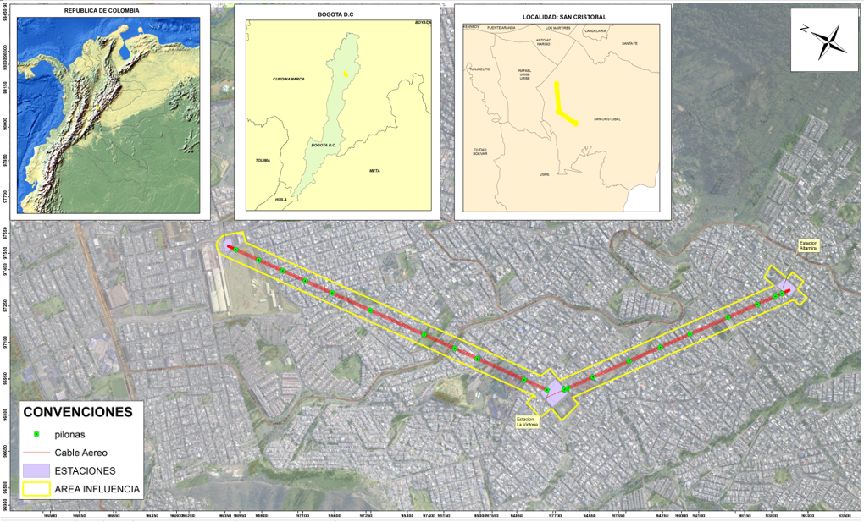
Fuente: Consorcio CS. 2021.
Para la toma de información y caracterizción de fauna se establecio como área de influencia un bufer de 15 metros al área de intervención teniendo en cuenta que:
Como primera medida el Área de Influencia Directa para el medio Biótico sobre la denominada “Línea de Intervención Directa” corresponde al área hasta donde se extienden las obras asociadas a la fase de construcción.
La delimitación del área de influencia del medio biótico se basó en el entendimiento de las modificaciones espaciales y temporales que llegasen a ocurrir sobre los diferentes componentes del medio, por cuenta de la construcción y operación del proyecto. En este contexto las modificaciones tangibles e intangibles, se enmarcan en unidades de análisis que corresponden a espacios en los que la funcionalidad y estructura son alteradas.
Estas unidades de análisis corresponden a las que contienen de forma amplia y suficiente los componentes afectados: la unidad de análisis de mayor extensión es el arbolado urbano dentro de la “Línea de Intervención Directa”, definiendo esta como un sistema de árboles emplazados en andenes, parques, separadores, glorietas, plazas y plazoletas y en el que se producen interacciones entre sus elementos los cuales se asocian con condiciones climáticas propias y en donde las comunidades biológicas asociadas interactúan en respuesta a las condiciones físicas dominantes.
Para el componente de fauna Silvestre urbana, su delimitación está determinada por el área de influencia del componente forestal, por su relación directa con arbolado urbano presente en el AI del proyecto, el cual, hace parte importante de la dinámica ecológica de los diferentes parques, andenes y separadores viales arborizados que se ubican dentro y en inmediaciones del área de intervención del proyecto.

MARCO NORMATIVO

A continuación, se incluye el marco normativo ambiental vigente aplicable.

Normas Nacionales

LEY 17 de 1981, Se aprueba la "Convención sobre el Comercio Internacional de Especies Amenazadas de Fauna y Flora Silvestres", suscrita en Washington, D.C. el 3 de marzo de 1973. Se incluye todas las especies en peligro de extinción que son o pueden ser afectadas por el comercio o que pueden llegar a esa situación a menos que el comercio en especímenes esté sujeto a una reglamentación estricta a fin de evitar utilización incompatible con su supervivencia. De igual manera contiene todas aquellas especies no afectadas por el comercio pero que también deben sujetarse a reglamentación con el fin de permitir un eficaz control del comercio.

DECRETO 1076 DE 2015. Decreto Único reglamentario del sector Ambiente y Desarrollo Sostenible, mediante el cual se compila y racionaliza las normas de carácter reglamentario que rigen en el sector, a continuación, se relación las normas contenidas en este decreto y que aplican para el proyecto.
- Título II, Capitulo 7, paisaje, sección 1, articulo 2.2.1.7.1.1, establece al tenor de lo establecido por el artículo 8o, letra j del Decreto- Ley 2811 de 1974, la alteración perjudicial o antiestética de paisajes naturales es un factor que deteriora el ambiente; por consiguiente, quien produzca tales efectos incurrirá en las sanciones previstas en el artículo 18 de la Ley 1333 de 2009.

DECRETO NACIONAL 1272 de 2016, Adiciona un capítulo al Título IX de la Parte 2 del Libro 2 del Decreto 1076 de 2015, Decreto Único Reglamentario del Sector Ambiente y Desarrollo Sostenible, en lo relacionado con la tasa compensatoria por caza de fauna silvestre. Tiene por objeto reglamentar la tasa compensatoria de que trata el artículo 42 de la Ley 99 de 1993, por la caza de la fauna silvestre nativa. Establece el factor que integra tres elementos correspondientes a estado de conservación de la especie, su presión por uso y el estado de conservación del hábitat de la población objeto de caza; dispone la forma de cobro de la tasa y su recaudo.

RESOLUCIÓN 176 de 1970 Ministerio de Agricultura y Desarrollo Rural, Sé Prohíbe en todo el territorio de la jurisdicción del INDERENA la caza y el comercio de aves silvestre, art. 1 a 3.

RESOLUCIÓN 1263 de 2006 MAVDS. Se establece el procedimiento y se fija el valor para expedir los permisos a que se refiere la Convención sobre el Comercio Internacional de Especies Amenazadas de Fauna y Flora Silvestres -CITES-, y se dictan otras disposiciones. La presente resolución se aplica para la importación, exportación y reexportación de especímenes de especies de la diversidad biológica incluidas en los listados de los apéndices de la Convención sobre el Comercio Internacional de Especies Amenazadas de Fauna y Flora Silvestres CITES. El interesado en obtener dicho permiso debe diligenciar y suscribir el formato de solicitud y remitirlo a la Dirección de Licencias, Permisos y Trámites Ambientales del Ministerio de Ambiente, Vivienda y Desarrollo Territorial el cual debe contener tipo de permiso, ciudad y fecha, numero de solicitud, información del exportador, del destinatario, de los especímenes, consignación por pago de evaluación del permiso entre otros. Finalmente, el valor del permiso es de 8.5 salarios mínimos diarios legales vigentes a partir del 01 de enero de 2007.

RESOLUCIÓN 1912 de 2017 MADS. Por el cual se establece el estado de especies silvestres amenazadas de la diversidad biológica colombiana continental y marino costera que se encuentran en el territorio nacional, y se dictan otras disposiciones.

Normas Distritales

DECRETO DISTRITAL 531 de 2010 emitido por la Alcaldía Mayor de Bogotá D.C: Por el cual se reglamenta la silvicultura urbana, zonas verdes y la jardinería en Bogotá y se definen las responsabilidades de las Entidades Distritales en relación con el tema y se dictan otras disposiciones.

RESOLUCIÓN 141 de 1995 DAMA hoy SDA, Por la cual se establece el formulario de decomiso preventivo de flora y fauna y se dictan otras disposiciones.

RESOLUCIÓN 2055 de 2011 SDA, Establece procedimientos para la disposición final de productos provenientes de especímenes de Fauna Silvestre incautadas alrededor de 10 años. De otra parte, señala que le corresponderá a la Subdirección de Silvicultura, Flora y Fauna Silvestre efectuar el levantamiento de acta en el que se establezca clase, cantidad, características del material, procedimiento de disposición final a realizar, forma de entrega y destinatario si así procede.

Concepto Técnico No. 12629, 25 de octubre del 2019 SDA, Protocolo para el manejo y control poblacional de la paloma de plaza (Columba livia) en el distrito capital.

DEFINICIONES

AVIFAUNA: Referido al estudio de las aves.
BASE NORMATIVA: Conjunto de disposiciones legales en todos los niveles territoriales para llevar a cabo la política ambiental nacional y controlar los procesos de intervención del medio ambiente.
BIÓTICO: Estudio referido a los seres vivos.
CENSO: Evento o actividad de contar mediante observación directa en campo "in situ", el número de aves en un espacio-tiempo determinad.
CARACTERIZACIÓN ORNITOLÓGICA: Procedimiento para establecer mediante la observación las condiciones en clase, medida, número de aves en un área determinada y en una espacio-tiempo inicio.
RESCATE DE NIDOS: Grupo de acciones mediante las cuales, por la observación de las ramas de árboles y arbustos, se buscan nidos para que estos puedan ser rescatados y reubicados para garantizar su normal desarrollo.
ECOLOGÍA: Ciencia que estudia las relaciones entre los seres vivos y el medio ambiente en que viven.
ECOSISTEMA: Unidad básica y funcional de la naturaleza, incluye tanto a los organismos como a los factores fisicoquímicos, cada uno interactuando con el otro.
FACTORES ABIÓTICOS: Condiciones físicas donde los seres vivos, adaptándose a su medio, desarrollan de una forma dinámica su ciclo de vida.
GESTIÓN AMBIENTAL: Acciones que realiza la sociedad para conservar, recuperar, proteger o utilizar racionalmente los recursos naturales y el ambiente sano sin destruirlo.
IMPACTO AMBIENTAL: Cualquier cambio en el medio ambiente, sea adverso o benéfico, total o parcial como resultado de las actividades, productos o servicios de una organización.
MATERIAL BIOLÓGICO: Material vivo (en este caso referido a huevos, pichones juveniles o adultos).
MEDIO AMBIENTE: Todo lo que nos rodea: Entorno en el que opera una organización, que incluye aire, agua, suelo, recursos naturales, flora, fauna y seres humanos y su interrelación.
RECURSOS NATURALES: Materiales que se encuentran en la naturaleza y que son indispensables o útiles para los seres humanos, pueden ser renovables o no renovables.
TRANSECTO: Espacio medio en área (metros cuadrados o hectáreas) de estudio de un fenómeno, evento o actividad. En este caso espacio lineal de estudio de la composición ornitológica.
PLAN DE MANEJO AMBIENTAL: Conjunto de información que se presenta para obtener una autorización o permiso ambiental; Es el conjunto de información que contiene:
-Fichas de manejo ambiental.
-Presentación y alcances del proyecto, obra o actividad, Localización.
-Plan de contingencia y seguimiento.
-Plan de monitoreo.
TRATAMIENTO SILVICULTURAL: Tratamiento a juicio del ingeniero forestal, o emanado de la autoridad ambiental cuyo fin es restaurar, compensar, sanar el individuo arbóreo.
URRAs: Unidad de Rescate y Rehabilitación de Animales Silvestres - URRAS, pertenece a la Facultad de medicina Veterinaria y de Zootecnia de la Universidad de la Universidad Nacional cie Colombia.
SINANTROPIA: Se refiere a las especies adaptadas, habituadas a los entornos urbanos y antropizados, además de adaptarse a los diferentes cambios urbanísticos dentro del entorno por ejemplo la Paloma común (Columba livia).

DESCRIPCIÓN DEL PROYECTO

Como se describe en el anexo técnico No 1; “El sistema de transporte por cable aéreo está ubicado en la Localidad de San Cristóbal hacia el sur de Bogotá. El recorrido inicia en el Portal 20 de Julio donde hace transferencia con el sistema Transmilenio, y continúa hacia las laderas de los Cerros del Sur, a los sectores de La Victoria y Altamira. La localidad está caracterizada por su diversidad constructiva, su versatilidad de usos, consolidación urbana y una variedad muy interesante de tipologías de arquitectura residencial e institucional. Cabe destacar que esta localidad tiene un gran potencial de desarrollo y de centralidad por el acopio de infraestructura a escala urbana, como la Iglesia del Divino Niño, el Hospital de La Victoria, y algunos colegios.
El Cable Aéreo de San Cristóbal cruza barrios de diversa índole desde lo social y urbano, donde se pueden observar sectores de estrato cuatro, en el barrio 20 de Julio, estratos tres y dos, en los barrios aledaños a la Victoria y estrato uno en el área de influencia de Altamira.
El corredor del Cable Aéreo de San Cristóbal consta de tres (3) estaciones y veintidós (22) torres o Pilonas; inicia en la estación de Transferencia al sur del portal de TransMilenio 20 de julio, en el parqueadero de vehículos particulares ubicado al costado izquierdo de la losa de estacionamiento de articulados sobre la calle 30a Sur. Desde allí, el sistema de cable discurre hacia el suroriente de la ciudad, hasta llegar a la estación intermedia de La Victoria entre calles 40 sur y 41 sur, y entre carreras 3a Este y 3c Este. Cubriendo una topografía más irregular que la del tramo anterior, a partir de la estación de la Victoria, el sistema de cable vira aproximadamente 120º al sur oriente, para finalizar en el sector de Altamira, en la manzana ubicada entre calles 43 sur y 43a sur, y entre carreras 12a Este y 12b Este. Ver Ilustración 6-1, Ilustración 6-2 y Ilustración 6-3
Para la elaboración del estudio se tuvo en cuenta el resultado de la selección de alternativas durante la etapa de Factibilidad del proyecto, así como, la información precontractual existente, de acuerdo con la priorización de corredores efectuada por la Empresa de Transporte Masivo del Valle de Aburrá Limitada, en adelante ETMVAL, consultor responsable ante la Secretaria Distrital de Movilidad del según contrato 1463 de 2009. El cable aéreo de San Cristóbal es el primero en la lista de ejecución, luego de la construcción y entrada en operación del TransMicable en la localidad de Ciudad Bolívar el 29 de diciembre de 2018.
Ilustración 6-1. Estación Transferencia parqueadero vehículos particulares Portal 20 de Julio
Fuente: Consorcio CS, 2021.
Ilustración 6-2. Estación intermedia La Victoria
Fuente: Consorcio CS, 2021.

Ilustración 6-3. Estación de retorno Altamira
Fuente: Consorcio CS, 2021.
El diseño del Cable Aéreo de San Cristóbal incluye la instalación de veintidós torres o pilonas; siendo 11 entre de estas, entre la estación de transferencia 20 de julio y la estación intermedia La Victoria. Entre esta última y la estación de retorno Altamira, se ubican 11 pilonas más.
La altura de las torres es variable, principalmente, en función de las pendientes requeridas en el diseño del sistema electromecánico, mismas que, están dadas en función de las características de la topografía en ambos tramos.
A excepción de las torres 1, 12 y 22 que se encuentran al interior de las estaciones 20 de julio, La Victoria y Altamira, respectivamente, las cuales miden en promedio 11 metros, la altura de las torres oscila entre los 15 metros y los 38,2 metros.
El corredor del citado cable aéreo del cual es objeto el presente estudio, consta de tres (3) estaciones y veintidós (22) torres distribuidas a lo largo de 2925 m (longitud en planta) entre los barrios, Urbanización Sur América (UPZ 20 de julio) y Altamira (UPZ La Gloria), en la localidad de San Cristóbal.

Ilustración 6-4. Altura de torres
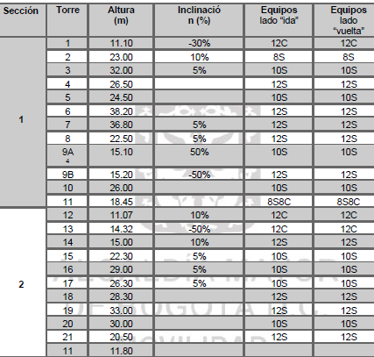
Fuente: Consorcio CS, 2021.

AREA DE INFLUENCIA

Para definir el área de influencia, se estableció a partir del concepto definido por el Decreto 1076 de 2015, capítulo 3, sección 1, articulo 2.2.2.3.1.1., donde se define Área de Influencia como, “el área en el cual se manifiestan de manera objetiva y en lo posible cuantificable, los impactos ambientales significativos ocasionados por la ejecución de un proyecto, obra o actividad, sobre los diferentes medios y en cada uno de los componentes. Debido a que las áreas de los impactos pueden variar, dependiendo del componente que se analice, el área de influencia podrá corresponder a varios polígonos
Para la fauna silvestre se estableció como área un búfer de 15 metros a lo largo del proyecto y las áreas aledañas tejido urbano descontinuo, zonas verdes, las cuales son las primeras áreas para el desplazamiento o percheo principalmente de la avifauna.
Ilustración 7-1. Localización del Proyecto
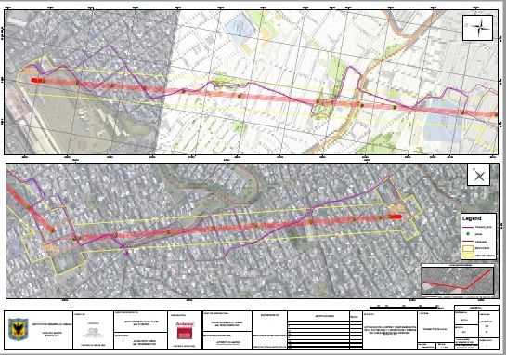
Fuente: Consorcio San Cristóbal 2021.

El búfer de 15 metros al área de intervención teniendo en cuenta que:

Como primera medida se establece que el Área de Influencia Directa para el medio Biótico sobre la denominada “Línea de Intervención Directa” entendiéndose como el área hasta donde se extienden las obras asociadas a la fase de construcción.

La delimitación del área de influencia del medio biótico se basó en el entendimiento de las modificaciones espaciales y temporales que llegasen a ocurrir sobre los diferentes componentes del medio, por cuenta de la construcción y operación del proyecto. En este contexto las modificaciones tangibles e intangibles, se enmarcan en unidades de análisis que corresponden a espacios en los que la funcionalidad y estructura son alteradas.

Estas unidades de análisis corresponden a las que contienen de forma amplia y suficiente los componentes afectados: la unidad de análisis de mayor extensión es el arbolado urbano dentro de la “Línea de Intervención Directa”, definiendo esta como un sistema de árboles emplazados en andenes, parques, separadores, glorietas, plazas y plazoletas y en el que se producen interacciones entre sus elementos los cuales se asocian con condiciones climáticas propias y en donde las comunidades biológicas asociadas interactúan en respuesta a las condiciones físicas dominantes.

Para el componente de fauna Silvestre urbana, su delimitación está determinada por el área de influencia del componente forestal, por su relación directa con arbolado urbano presente en el AI del proyecto, el cual, hace parte importante de la dinámica ecológica de los diferentes parques, andenes y separadores viales arborizados que se ubican dentro y en inmediaciones del área de intervención del proyecto.

PLAN DE MANEJO DE FAUNA SILVESTRE

Metodología

Inicialmente se estableció la información potencial o información secundaria de los diferentes grupos biológicos (herpetofauna: anfibios – reptiles, aves y mamíferos), a través de la herramienta Tremarctos TCO. 3.0 2921, Documentos CAR acerca de anfibios y reptiles 2011, Medina-Rangel; Méndez-Narváez, 2014, SDA, 2018, mamíferos Jiménez-Alvarado et al. (2017), Aves (Proaves, 2007) (McMullan, Donegan, & Quevedo, 2011) (McMullan & Donegan 2014) (Ayerbe 2018), (Remsen, 1994). Así mismo se presenta una información general de la fauna que posiblemente se puede encontrar dentro del área de influencia directa.
Con respecto a la información primaria se elaboraron 15 transectos de observación sin banda de ancho fijo, con longitud indeterminada a través del área de influencia, realizando recorridos para la búsqueda y reconocimiento de anfibios, reptiles y mamíferos. La presente caracterización, su etapa de campo se realizó entre los días 22, 24 y 25 de octubre de 2021, y los días 9 y 10 de noviembre de 2021, empleando 5 días efectivos de campo.
Ilustración 8-1. Localización del Proyecto
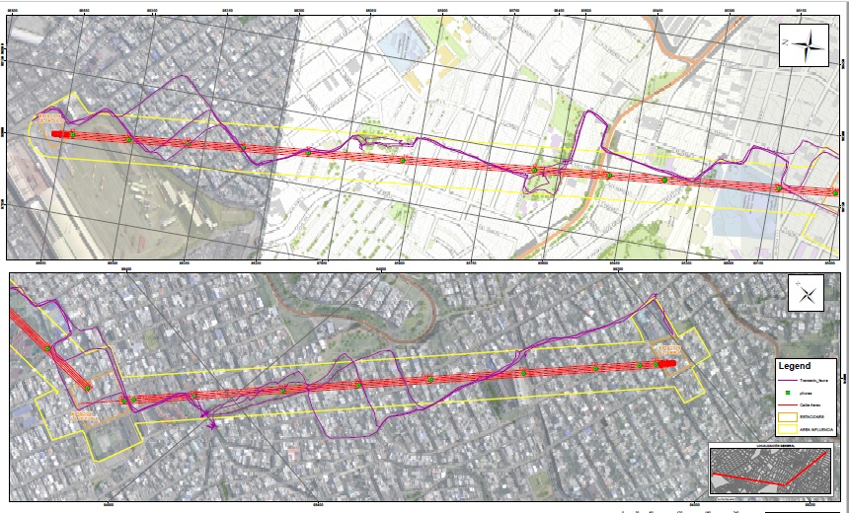
Fuente: Consorcio San Cristóbal 2021.

En cuanto a nidos El presente censo tuvo su etapa de campo entre el 22, 24 y 25 de octubre, así como los días 9 y 10 de noviembre de 2021, dentro del área de influencia directa del corredor objeto de intervención, específicamente a los árboles objeto de algún tipo de tratamiento (Tala, poda, bloqueo y traslado) obteniendo un registro de 29 nidos de aves.
A continuación, se presente el registro fotográfico del trabajo realizado en campo.
Tabla 8-1. Registro metodológico
Hábitats y áreas del área de influencia del proyecto
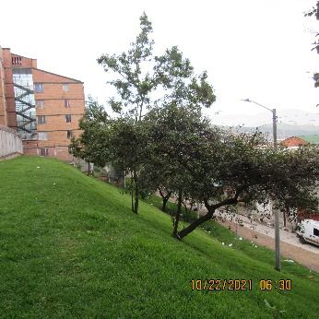 | 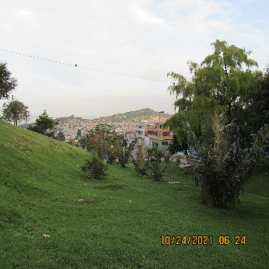
Zona verde asociado a zona residencial | Corredor asociado a zona verde
Búsqueda de herpetofauna y mamíferos
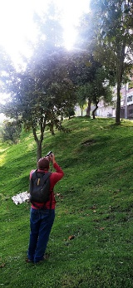 | 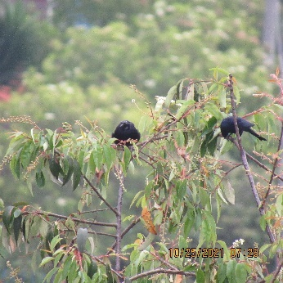
Observación directa de fauna
Registro de aves
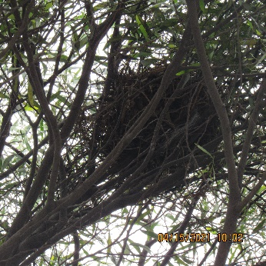 | 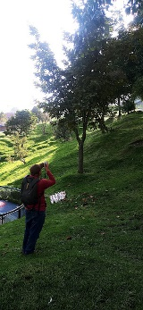
Nidos presentes en el área de intervención | Observación y registro de nidos
Registro de Nidos
Fuente: Consorcio San Cristóbal 2021.

Fase de análisis

La información que fue registrada en campo se incluyó en una base de datos, donde se compilo la información taxonómica de cada grupo biológico para elaborar una lista de las especies registradas en los sitios de muestreo con su posterior clasificación de acuerdo con la información biológica y ecológica recopilada.

A partir de la información obtenida en campo, se realizaron los siguientes análisis:
- Esfuerzo de Muestreo

- Transectos de observación: El esfuerzo de muestreo fue medido en términos de horas totales de detección (visual y auditiva) por distancia total recorrida, teniendo en cuenta los datos de la distancia de cada trayecto, la hora de inicio y finalización de cada recorrido. El éxito de captura se determinó al dividir el número de observaciones o registros entre el esfuerzo de muestreo.

- Representatividad de los muestreos: Se evaluó mediante la elaboración de curvas de acumulación de especies, y la comparación con los valores de riqueza máximos esperados a partir de las funciones de estimadores paramétricos y no paramétricos (Villarreal 2006).

- Las curvas de acumulación de especies: fueron realizadas por el método de rarefacción mediante el programa EstimateS. Este método calcula un valor esperado de especies en diferentes tamaños de muestra:
Dónde:
E(S) = Número de especies encontradas en el tamaño n de muestra.
N = Número total de individuos en la muestra.
n = Tamaño de muestra estandarizado.
Ni = Número de individuos en la i-ésima especie.

Adicionalmente se analizó el comportamiento en las muestras de aquellas especies que presentaran un solo individuo en la muestra, cuya estabilización se alcanza cuando ya se han registrado la mayor parte de las especies en la comunidad.

- Análisis de las comunidades

Se establecieron atributos ecológicos como riqueza, diversidad y abundancia. La riqueza específica fue medida como el número de especies de fauna, presentes en las diferentes coberturas vegetales del Área de Influencia directa.

La diversidad alfa fue entendida como la diversidad de especies en el hábitat, para su estimación, se emplearon índices de dominancia y equidad.

Dominancia: tienen en cuenta las especies que están mejor representadas (dominan) sin tener en cuenta las demás. Para su estimación se utilizaron el índice de Simpson, que muestra la probabilidad que dos (2) individuos sacados al azar de una muestra correspondan a la misma.

El valor mínimo para este índice es 1 (1 indica que una alta diversidad, pero hay una baja dominancia). Su cálculo se realizó por medio del programa Past 2.17:
Donde,
S = número de especies.
N = total de organismos presentes.
n = número de ejemplares por especie.

Así mismo, se empleó el índice de Margalef, que expresa la relación entre el número de especies de acuerdo al número total de individuos:
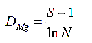
Donde,

S= Número de especies.
N= Número de individuos.

Por otro lado, la diversidad alfa fue evaluada por medio de índices de dominancia y equidad:

Equidad: tienen en cuenta la abundancia de cada especie y qué tan uniformemente se encuentran distribuidas. En este caso se aplicó el índice de Shannon-Wiener, el cual asume que todas las especies están representadas en las muestras; indica qué tan uniformes están representadas las especies (en abundancia) teniendo en cuenta todas las especies muestreadas. Su cálculo se realizó por medio del programa Past 2.17:
Donde,
Pi = abundancia proporcional de la especie i.
Teniendo en cuenta que estos dos índices son afectados por el tamaño de las muestras y el poco valor dado a las especies más raras, se calculó adicionalmente el índice α de Fisher, debido a que está correlacionado positivamente con la riqueza de especies al estar basado en el modelo log-serial, es independiente del tamaño de la muestra, es sensible a los cambios en la abundancia de la especies intermedias, tiene buena capacidad de discriminar pequeñas diferencias entre muestras y finalmente, puede aplicarse aún en casos donde los datos no se ajustan al modelo log serial. Se calcula utilizando el programa Past 2.17:

Donde,

F = Número de especies en la muestra.
N = Número de individuos dentro de la muestra.
α = Parámetro a calcular por medio de iteraciones para que los valores de ambos lados de la ecuación sean iguales.

La diversidad beta fue evaluada mediante la similitud entre coberturas y el grado de recambio de especies de un Hábitat con otro. Para el primer caso, se realizó un análisis de conglomerados (Cluster Analysis) con base en el índice de Bray-Curtis, el cual es bastante robusto, y tiene en cuenta las bajas abundancias de las especies compartidas:
Donde,

aN = Número de individuos en el sitio A.
bN = Número de individuos en el sitio B.
pN = Sumatoria de la abundancia más baja de cada una de las especies compartidas por los dos sitios.

A continuación, se presenta la caracterización faunística.

Fauna

La caracterización de fauna presente en el área de influencia directa del proyecto se hace a partir del análisis de las características faunísticas asociada al entorno dentro de dicha área, partiendo de la información secundaria, es decir de información de las especies potenciales o de posible presencia; siguiendo con la descripción y análisis de la información primaria.
Esta información faunística es básica para establecer en qué condiciones actuales está dentro del área de intervención por el proyecto, los impactos ambientales que se pueden generar por el desarrollo de las obras hacia ella y finalmente elaborar las estrategias o medidas de Manejo Ambiental para su protección.

Información faunística del área de influencia indirecta

- Anfibios

Para Bogotá y sus alrededores, se reportan a nivel general 29 especies de anfibios, ya hacia el área del distrito se reportan 11 especies., sin embargo, para el área de influencia del proyecto, de acuerdo con la bibliografía existente (CAR, 2011, Medina-Rangel; Méndez-Narváez, 2014, SDA, 2018 entre otras), y en específico para la localidad de San Cristóbal y posiblemente hacia el área del proyecto se reporta una especie de anfibios siendo esta la ranita Dendropsophus molitor. Tabla 8-2.
Tabla 8-2. Taxonomía de anfibios información secundaria
Clase | Orden | Familia | Nombre científico | Nombre común | Sinónimos
Amphibia | Anura | Hylidae | Dendropsophus molitor | Rana sabanera | Dendropsophus labialis,  Hyla labialis
Fuente: Consorcio San Cristóbal 2021.

Con respecto a la UICN esta especie se encuentra en estado LC (preocupación menor), no se reporta en la resolución 1912 de 2017, frente a la vulnerabilidad de especies al comercio CITES no se encuentra reportada. Es una especie endémica para Colombia.

- Reptiles

En cuanto al grupo biológico de reptiles, a nivel general para Bogotá y sus alrededores se reportan 10 especies; para el área de influencia indirecta del proyecto potencialmente se reporta una especie que corresponde a la culebra sabanera Atractus crasicaudatus, en la Tabla 8-3 se observa la taxonomía de la especie de potencial ocurrencia.

Tabla 8-3. Taxonomía de reptiles información secundaria
Clase | Orden | Familia | Nombre científico | Nombre común
Reptilia | Squamata | Dipsadidae | Atractus crassicaudatus | Culebra sabanera
Fuente: Consorcio San Cristóbal 2021.

Con respecto a la UICN esta especie se encuentra en estado LC (preocupación menor), no se reporta en la resolución 1912 de 2017, frente a la vulnerabilidad de especies al comercio CITES no se encuentra reportada. Es una especie endémica para Colombia.

- Mamíferos

A nivel general para los alrededores de Bogotá y asociado al distrito se reportan 22 especies de mamíferos, incluyendo mamíferos voladores, Jiménez-Alvarado et al. (2017), potencialmente para el área de influencia de la localidad de San Cristóbal se reporta dos especies de mamífero correspondiendo a la comadreja común Mustela frenata., ver Tabla 8-4

Tabla 8-4. Taxonomía de mamíferos información secundaria
Clase | Orden | Familia | Nombre científico | Nombre común
Mammalia | Carnívora | Mustelidae | Mustela frenata | Comadreja
Mammalia | Didelphimorphia | Didelphidae | Didelphis marsupialis | Chucha
Fuente: Consorcio San Cristóbal 2021.

Con respecto a la UICN estas especies se encuentras en estado LC (preocupación menor), no se reporta en la resolución 1912 de 2017, frente a la vulnerabilidad de especies al comercio CITES no se encuentra reportada.

- Aves

Las aves son organismos generalmente cosmopolitas, comunes de fácil observación, son un recurso importante para el desarrollo social y cultural debido a los servicios ecológicos que presentan y realizan como en la polinización, dispersión de semillas, control de plagas, belleza escénica, agrado auditivo, indicadores ambientales, entre otros, además de ser importantes para programas en educación ambiental, investigación y turismo., todo esto ha convertido a este en un grupo clave en el desarrollo de las ciencias biológicas.

Colombia es uno de los países alta biodiversidad, pues alberga aproximadamente más de 1932 especies de aves las cuales 395 se encuentran presentes en la cuenca del Magdalena medio (Proaves, 2007) (McMullan, Donegan, & Quevedo, 2011) (McMullan & Donegan 2014) (Ayerbe 2018), debido a esa riqueza tan importante y también a la vulnerabilidad de muchas especies, se hace necesario determinar su estado, por ende es indispensable conocer la biodiversidad y composición de avifauna dentro del área definida para el proyecto, para poder hacer así, estimaciones de posibles impactos a las aves y en general a la fauna, generando medidas que eviten su afectación y permitan salvaguardas las aves (Remsen, 1994).
A continuación, se hace mención de las posibles incidencias de aves para el área de influencia directa del proyecto (especies potenciales), registrándose para el área un total de 46 especies, distribuidas en 24 familias, 10 órdenes. Ver Tabla 8-5.

Tabla 8-5. Especies potenciales de aves para el AID
Taxonomía |  |  |  | Estado |  |  |  |  |  |  |  | Territorios artificializados
 |  |  |  | Libros R. | CITES |  |  | UICN | 1912//2017 | Migratoria | Endémica | Territorios artificializados
Orden | Familia | Especie | Nombre común | Libros R. | I | II | III
Accipitriformes | Accipitridae | Buteo platypterus | Gavilán | - | - | II | - | LC | - | 1 | - | 1
Accipitriformes | Accipitridae | Buteo swainsoni | Aguilucho | - | - | II | - | LC | - | - | - | 1
Accipitriformes | Accipitridae | Elanus leucurus | Halcón maromero | - | - | II | - | LC | - | - | - | 1
Accipitriformes | Accipitridae | Rupornis magnirostris | Gavilán caminero | - | - | - | - | LC | - | - | - | 1
Apodiformes | Throchilidae | Colibri coruscans | Colibrí | - | - | II | - | LC | - | - | - | 1
Apodiformes | Throchilidae | Colibri thalassinus | Colibrí verdemar | - | - | II | - | LC | - | - | - | 1
Caprimulgiformes | Apodidae | Streptoprocne rutila | Vencejo | - | - | - | - | LC | - | 1 | - | 1
Caprimulgiformes | Apodidae | Tachornis squamata | Vencejo | - | - | - | - | LC | - | - | - | 1
Cathartiformes | Cathartidae | Coragyps atratus | Chulo, gallinazo negro | - | - | - | - | LC | - | - | - | 1
Charadriiformes | Charadriidae | Vanellus chilensis | Alcaraván | - | - | - | - | LC | - | - | - | 1
Columbiformes | Columbidae | Columba livia | Paloma común | - | - | - | - | LC | - | - | - | 1
Columbiformes | Columbidae | Columbina minuta | Abuelita | - | - | - | - | LC | - | - | - | 1
Columbiformes | Columbidae | Zenaida auriculata | Torcaza | - | - | - | - | LC | - | - | - | 1
Cuculiformes | Cuculidae | Coccyzus americanus | Cuco americano | - | - | - | - | LC | - | 1 | - | 1
Falconiformes | Falconidae | Falco peregrinus | Halcón peregrino | - | I | - | - | LC | - | 1 | - | 1
Passeriformes | Cardinalidae | Piranga rubra | Piranga | - | - | - | - | LC | - | 1 | - | 1
Passeriformes | Emberizidae | Zonotrichia capensis | Copetón | - | - | - | - | LC | - | - | - | 1
Passeriformes | Fringillidae | Euphonia concinna | Eufonía | - | - | - | - | LC | - | - | 1 | 1
Passeriformes | Fringillidae | Spinus psatria | Chisga | - | - | - | - | LC | - | - | - | 1
Passeriformes | Hirundinidae | Hirundo rustica | Golondrina | - | - | - | - | LC | - | - | - | 1
Passeriformes | Hirundinidae | Progne tapera | Golondrina sabanera | - | - | - | - | LC | - | - | - | 1
Passeriformes | Hirundinidae | Orochelidon murina | Golondrina sabanera | - | - | - | - | LC | - | - | - | 1
Passeriformes | Icteridae | Icterus chrysater | Toche | - | - | - | - | LC | - | - | - | 1
Passeriformes | Icteridae | Molothrus bonariensis | Chamón | - | - | - | - | LC | - | - | - | 1
Passeriformes | Icteridae | Sturnella magna | Chirlobirlo | - | - | - | - | NT | - | - | - | 1
Passeriformes | Mimidae | Mimus gilvus | Mirla blanca | - | - | - | - | LC | - | - | - | 1
Passeriformes | Parulidae | Cardellina canadensis | Reinita canadiense | - | - | - | - | LC | - | - | - | 1
Passeriformes | Thraupidae | Conirostrum rufum | Pechinaranja | - | - | - | - | LC | - | - | - | 1
Passeriformes | Thraupidae | Diglossa humeralis | Carbonero | - | - | - | - | LC | - | - | - | 1
Passeriformes | Thraupidae | Sicalis luteola | Canario sabanero | - | - | - | - | LC | - | - | - | 1
Passeriformes | Thraupidae | Tangara vassorii | Tangará negriazul | - | - | - | - | LC | - | - | - | 1
Passeriformes | Thraupidae | Thraupis episcopus | Azulejo | - | - | - | - | LC |  | - | - | 1
Passeriformes | Troglodytidae | Troglodytes aedon | Cucarachero común | - | - | - | - | LC | - | - | - | 1
Passeriformes | Turdidae | Turdus fuscater | Mirla patinaranja | - | - | - | - | LC | - | - | - | 1
Passeriformes | Tyrannidae | Contopus sordidulus | Pibí occidental | - | - | - | - | LC | - | - | - | 1
Passeriformes | Tyrannidae | Contopus virens | Pibí oriental | - | - | - | - | LC | - |  | - | 1
Passeriformes | Tyrannidae | Elaenia parvirostris | Elaenia | - | - | - | - | LC | - | - | - | 1
Passeriformes | Tyrannidae | Empidonax traillii | Mosquitero saucero | - | - | - | - | LC | - | - | - | 1
Passeriformes | Tyrannidae | Pyrocephalus rubinus | Titiribí pechirrojo | - | - | - | - | LC | - | - | - | 1
Passeriformes | Tyrannidae | Tyrannus melancholicus | Sirirí común | - | - | - | - | LC | - | - | - | 1
Passeriformes | Tyrannidae | Tyrannus savana | Tijereta | - | - | - | - | LC | - | - | - | 1
Passeriformes | Tyrannidae | Tyrannus tyrannus | Tirano | - | - | - | - | LC | - | - | - | 1
Passeriformes | Vireonidae | Vireo olivaceus | Víreo de ojo rojo | - | - | - | - | LC | - | - | - | 1
Passeriformes | Vireonidae | Spinus spinescens | Jilguero | - | - | - | - | LC | - | - | - | 1
Stringiformes | Stringidae | Megascops choliba | Currucutú | - | - | II | - | LC | - | - | - | 1
Stringiformes | Tytonidae | Tyto alba | Lechuza común | - | - | II | - | LC | - | - | - | 1
10 | 24 | 46 | 46 | 0 | 1 | 7 |  |  |  | 5 | 1 | 46
Fuente: Consorcio San Cristóbal 2021.
.

Los órdenes de acuerdo con su riqueza se encuentran representados de forma decreciente de la siguiente marera., el más representativo corresponde a los Passeriformes con 29 especies, seguido en proporciones bajas por los órdenes Accipitriformes con cuatro (4) especies, Columbiformes con tres (3), Apodiformes, Caprimulgiformes y Stringiformes con dos (2)., finalmente con una (1) especie por orden Cathartiformes, Charadriiformes, Cuculiformes y Falconiforme. Ver Gráfica 8-1.
Gráfica 8-1. Número de especies por orden

Fuente: Consorcio San Cristóbal 2021.

Para las Familias de aves de acuerdo con la riqueza, se observa que las más representativa corresponde a la familia Tyrannidae con ocho (8) especies, seguido en proporciones medias por las familias Thraupidae con cinco (5) especies, Accipitridae con cuatro (4) especies, en proporciones bajas se encuentran las familias Columbidae, Hirundinidae e Icteridae con tres (3) especies respectivamente, seguido de Apodidae, Fringillidae, Throchilidae y Vireonidae con dos (2) especies cada una, finalmente con una (1) especie por familia Cardinalidae, Cathartidae, Charadriidae, Cuculidae, Emberizidae, Falconidae, Mimidae, Parulidae, Stringidae, Troglodytidae, Turdidae y Tytonidae . Ver Gráfica 8-2.

Gráfica 8-2. Número de especies por familia

Fuente: Consorcio San Cristóbal 2021

De acuerdo con la información secundaria obtenida de las especies de aves, se espera, que, dentro del desarrollo de la información primaria, se obtenga el registro de algunas especies asociadas al corredor de intervención el cual cuenta con cobertura de tejido urbano y algunas zonas verdes.
De la información obtenida de aves, se tiene que una (1) especie es endémica Euphonia concinna y cinco (5) son migratorias (Buteo platypterus, Streptoprocne rutila, Coccyzus americanus, Falco peregrinus y Piranga rubra).
También, de acuerdo con los lineamientos de vulnerabilidad se encontró que en los libros rojos no se reportan especies, tampoco en la resolución 1912 de 2017, con respecto a la UICN todas las especies se encuentran en preocupación menor (LC), a excepción de una (01) especie que corresponde al Chirlobirlo Sturnella magna, el cual se encuentra registrado como Casi amenazado (NT).
Con respecto a la vulnerabilidad por el comercio de especies de aves en CITES se encuentran 7 especies en cites II (Buteo platypterus, Buteo swainsoni, Elanus leucurus, Colibri coruscans, Colibri thalassinus, Megascops choliba y Tyto alba) y una especie en CITES I (Falco peregrinus).
De acuerdo con la información de la vulnerabilidad, migración y endemismos de especies, se tuvo la rigurosidad necesaria de muestreo para verificar la presencia o no de estas especies dentro del área del proyecto.

Información faunística del área de influencia directa

A continuación, se presenta la información primaria obtenida para los diferentes grupos biológicos (herpetofauna; reptiles y anfibios, aves y mamíferos para el área de influencia del proyecto cable aéreo San Cristóbal. Inicialmente se presenta un registro fotográfico evidenciando las coberturas presentes en el área siendo principalmente las zonas verdes las áreas de importancia en la presencia de fauna principalmente para el grupo de aves.

Tabla 8-6. Hábitat para la fauna
Fauna asociada al Hábitat en el corredor del proyecto
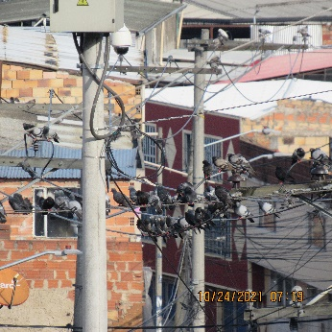
Registro de aves dentro del Tejido urbano
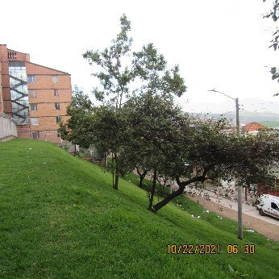
Zonas verdes Urbanas (área asociada a zonas habitacionales y conjuntos residenciales)
 | 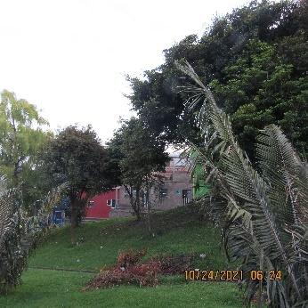
Zonas verdes Urbanas (Canal)
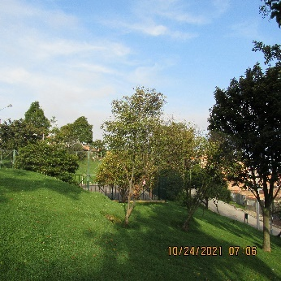 | 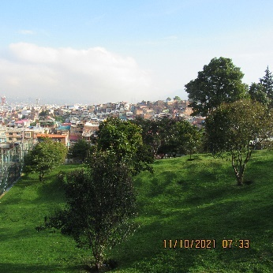
Zonas verdes Urbanas (Parque de bolsillo)
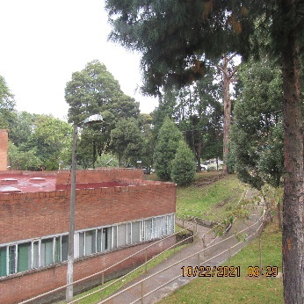
Zona Verde urbana (Hospital de la Victoria)
Fuente: Consorcio San Cristóbal 2021

- Herpetofauna - Mamíferos

Se realizaron 15 transectos de observación sin banda de ancho fijo, con longitud indeterminada a través del área de influencia, realizando recorridos para la búsqueda y reconocimiento de anfibios, reptiles y mamíferos, sin embargo, de acuerdo con las características de área siendo principalmente urbana, con baja presencia de zonas verdes, jardinerías y algunos árboles aislados, además de la alta afluencia vehicular y peatonal, limitando el paso o comunicación de especies principalmente terrestres con otras áreas no permiten el desarrollo adecuado para este tipo de fauna, lo cual no generaran áreas de refugio, alimentación, espacios para madrigueras por ende se evidencio que este sector no cuenta con el espacio y/o hábitat adecuado para el establecimiento, presencia y desarrollo de estos grupos biológicos, es así, que este capítulo de caracterización primaria no cuenta con información primaria sobre estos grupos biológicos; no obstante dentro de las medida contempladas para el manejo de Avifauna, se contemplaran algunas medidas para estos otros grupos, que al momento de la obra pueda darse algún encuentro o avistamiento.

- Avifauna urbana

De acuerdo con la metodología presentada y aprobada para la caracterización de avifauna silvestre urbana, dentro del Contrato de consultoría no. 1630 de 2020, Actualización, ajustes y complementación de la factibilidad y los estudios y diseños del cable aéreo en San Cristóbal, En Bogotá D.C., a continuación, se presentan los resultados obtenidos de la información primaria a través del trabajo realizado en campo.
La presente caracterización, su etapa de campo se realizó entre los días 22, 24 y 25 de octubre de 2021, y los días 9 y 10 de noviembre de 2021, empleando 5 días efectivos de campo en horarios de 5.30 a 10:30 am, dentro del área de influencia del corredor objeto de intervención.
Se registraron a través de la metodología empleada (transectos de observación, puntos fijos de observación sin banda fija y longitud indeterminada), un total de 1399 individuos distribuidos en 14 especies, 11 familias, 5 órdenes, de las cuales 1381 se registraron mediante avistamiento directo, 18 especie mediante registro auditivo.
En la Tabla 8-7 se describen las características ecológicas, abundancias, taxonomía y una aproximación a su distribución dentro del área de influencia directa.
En el Anexo 5-1 se remiten los formatos de campo para la caracterización de avifauna silvestre y en el Anexo 5-2. Mapa de Transectos.

Tabla 8-7. Avifauna silvestre urbana – información primaria de aves presente AID
TAXONOMIA |  |  |  | ABUNDANCIA ABSOLUTA | ABUNDANCIA RELATIVA (%) | RA | REGISTRO |  | HABITAT |  |  | ECOLOGIA |  |  |  |  |  |  |  | Vulnerabilidad
ORDEN | FAMILIA | N. CIENTÍFICO | N. COMÚN | ABUNDANCIA ABSOLUTA | ABUNDANCIA RELATIVA (%) | RA | VISUAL | CANTO | T. U | ZV (r_p) | ZV (j) | ALTURA M.S.N.M. | GREMIO | TROFISMO | DOSEL VERTICAL | ROL ECOLÓGICO | ENDEMISMO | MIGRACIÓN | UICN |  | LR | 1219/17 | CITES
Apodiformes | Throchilidae | Colibri coruscans | Colibrí | 1 | 0,07 | E | 1 | - | - | 1 | - | <4500 | N | CS | D | P | - | - | LC |  | - | - | II
Cathartiformes | Cathartidae | Coragyps atratus | Chulo | 1 | 0,07 | E | 1 | - | - | 1 | - | <2800 | C | CS | D | RN | - | - | LC |  | - | - | -
Columbiformes | Columbidae | Columba livia | Palomas | 901 | 64,40 | A | 901 | - | 786 | 97 | 18 | <4500 | G | CS | SB | D | - | - | LC |  | - | - | -
Columbiformes | Columbidae | Zenaida auriculata | Abuelitas | 229 | 16,37 | A | 229 | - | 108 | 105 | 16 | <4400 | G | CS | SB | D | - | - | LC |  | - | - | -
Cuculiformes | Cuculidae | Coccyzus americanus | Cuco americano | 2 | 0,14 | E | 2 | - | - | 2 | - | <2800 | O | CS | D | RN | - | 1 | LC |  | - | - | -
Passeriformes | Mimidae | Mimus gilvus | Mirla patiblanca | 4 | 0,29 | E | 4 | - | - | 4 | - | <2500 | I | CS | D | CB | - | - | LC |  | - | - | -
Passeriformes | Emberizidae | Zonotrichia capensis | Copetón | 63 | 4,50 | A | 49 | 14 | 3 | 51 | 9 | <3500 | I | CS | SB,D | CB | - | - | LC |  | - | - | -
Passeriformes | Fringillidae | Spinus spinescens | Chisga | 12 | 0,86 | C | 12 | - | - | 12 | - | <3100 | I | CS | D | CB | - | - | LC |  | - | - | -
Passeriformes | Hirundinidae | Hirundo rustica | Golondrina | 30 | 2,14 | A | 30 | - | 6 | 24 | - | <3000 | I | CS | D | CB | - | 1 | LC |  | - | - | -
Passeriformes | Icteridae | Icterus chrysater | Toche | 3 | 0,21 | E | 1 | 2 | - | 3 | - | <2900 | I | CS | D | CB | - | - | LC |  | - | - | -
Passeriformes | Icteridae | Molothrus bonariensis | Chamón | 57 | 4,07 | A | 57 | - | 9 | 46 | 2 | <2800 | I | CS | SB,D | CB | - | - | LC |  | - | - | -
Passeriformes | Turdidae | Turdus fuscater | Mirla pateamarilla | 81 | 5,79 | A | 81 | - | 9 | 61 | 11 | <4250 | O | CS | SB,D | RN | - | - | LC |  | - | - | -
Passeriformes | Tyrannidae | Empidonax traillii | Mosquitero | 7 | 0,50 | C | 7 | - | - | 6 | 1 | <2500 | I | CS | D | CB | - | 1 | LC |  | - | - | -
Passeriformes | Tyrannidae | Tyrannus melancholicus | Sirirí | 8 | 0,57 | C | 6 | 2 | - | 6 | 2 | <3100 | I | CS | D | CB | - | 1 | LC |  | - | - | -
5 | 11 | 14 | 14 | 1399 | 100 |  | 1381 | 18 | 921 | 419 | 59 |  |  |  |  |  |  | 4 | 14 |  | 0 | 0 | 1
Fuente: Consorcio San Cristóbal 2021
Convenciones:
Gremio: C: Carnívoro, I: Insectívoro Granívoro, N: Nectarívoro, O: Omnívoro., Trofismo: CS: Consumidor secundario.
Distribución vertical: D: Dosel, S: Sotobosque. Cobertura: T.U Tejido Urbano, ZV (R}r - p): Zona verde con ronda o parque; ZV j: Zona Verde Jardín.
Rol ecológico: Dispersor de semillas: D, Polinizador: P, Control biológico de plagas: BP, Reciclaje de nutrientes: RN.

- Resultados Evaluación de la representatividad de los muestreos de avifauna

- Resultados Esfuerzo de muestreo y éxito de captura

Para determinar el éxito, se analizó el esfuerzo de muestreo empleado para el registro de las especies de aves, basado en la abundancia y riqueza registrada durante el tiempo de muestreo; así, conocer qué tan representativo y completo es el inventario.
De acuerdo a la Tabla 8-8, se obtuvo el esfuerzo de muestreo y el éxito de captura concerniente con la metodología empleada, para el registro de la avifauna, una acumulación total de 25 horas, con un éxito de observación promedio de 55,96 individuos y 1,7 sp, por hora de observación de acuerdo con los transectos realizados.
Tabla 8-8 Esfuerzo de Muestreo y Éxito De Observación
Metodología | Individuos / especies observados | Esfuerzo de muestreo | Éxito de observación
Observación visual | 1399 individuos | 25 horas | 55,96 ind/h
 | 14 especies | 25 horas | 1,7sp/h
Fuente: Consorcio San Cristóbal 2021.

- Resultado de la Curva de acumulación de especies

Se observaron un total de 1399 individuos en 14 especies, las cuales fueron distribuidas y analizadas en los 15 transectos realizados durante 5 días efectivos de muestreo, con las cuales se elaboró la curva de acumulación de especies.
Teniendo en cuenta el análisis reportado para la curva de acumulación de especies, se observa como resultado que de acuerdo con los diferentes estimadores (Ace mean, ICE mean, Chao 1, Chao 2, Jack 1, Jack 2, Bootstrap, MMruns menas, MMMeans 1 run y cole rarefaction) la riqueza esperada por cada uno de ellos se encuentra por encima de la esperada., es decir por encima de 14 especies.
La riqueza en campo corresponde a 14 especies las cuales fueron analizadas por programa Estimates 9.1, indicando una confiabilidad de muestreo por encima del promedio del 88%, con los estimativos estadísticos que se describen a continuación:
ACE Mean con 15,4 especies que corresponde al 91%, ICE Mean reporta 15,69 especies representando el 89%, Chao 1 Mean y Chao 2 Mean con 14,5 y 14, 23 especies cada uno representando el 97 y 98% respectivamente, Jack 1 Mean 15,87 especies con el 88%, Jack 2 Mean y Bootstrap Mean ambas 15,19 especies con el 92%, MMRuns Mean con 15,89 representando el 88%, MMMeans (1 run) 15,17, con el 92%, finalmente Cole Rarefaction en el 100%. Con Estos resultados de los respectivos estimativos (10) paramétricos y no paramétricos, para el esfuerzo de muestreo, indica que dicho trabajo en campo fue el apropiado y representativo teniendo en cuenta tiempo, horas y días de muestreo, ya que el resultado de la riqueza de especies (presencia – ausencia) y la abundancia reportada es totalmente confiable siendo el porcentaje a nivel general por encima del 85% Villarreal 2006 en todos los estimadores, evidenciándose que los estimadores más rigurosos de todos estos para abundancia y presencia – ausencia, son Chao 1 y Chao 2 dando como resultados 97% y 98% lo cual ratifica, que el muestreo es totalmente confiable y representativo. (ver Tabla 8-9).

Tabla 8-9 Evaluación de representatividad para avifauna
Samples | S Mean (runs) | Singletons Mean | Doubletons Mean | Uniques Mean | Duplicates Mean | ACE Mean | ICE Mean | Chao 1 Mean | Chao 2 Mean | Jack 1 Mean | Jack 2 Mean | Bootstrap Mean | MMRuns Mean | MMMeans (1 run) | Cole Rarefaction
1 | 5,67 | 1,05 | 0,8 | 5,67 | 0 | 6,67 | 5,67 | 5,91 | 5,67 | 5,67 | 0 | 5,67 | 0 | 0 | 7,9
2 | 7,71 | 1,34 | 1,18 | 3,85 | 3,86 | 9,06 | 16,01 | 8,06 | 8,64 | 9,64 | 9,64 | 8,67 | 10,35 | 11,88 | 9,42
3 | 9,09 | 1,55 | 1,37 | 3,72 | 2,24 | 10,53 | 14,73 | 9,54 | 11,43 | 11,57 | 12,44 | 10,28 | 15,76 | 12,31 | 10,39
4 | 9,96 | 1,7 | 1,41 | 3,62 | 2,12 | 11,54 | 13,97 | 10,52 | 12,15 | 12,68 | 13,78 | 11,24 | 24,55 | 12,75 | 11,09
5 | 10,71 | 1,81 | 1,39 | 3,56 | 1,88 | 12,45 | 14,16 | 11,43 | 12,93 | 13,56 | 14,85 | 12,04 | 23,95 | 13,14 | 11,62
6 | 11,31 | 1,87 | 1,52 | 3,64 | 1,75 | 13,12 | 14,81 | 12,07 | 14,01 | 14,34 | 15,84 | 12,7 | 26,26 | 13,49 | 12,05
7 | 11,76 | 1,98 | 1,59 | 3,67 | 1,88 | 13,65 | 15,2 | 12,58 | 14,31 | 14,91 | 16,41 | 13,21 | 19,89 | 13,8 | 12,4
8 | 12,04 | 1,98 | 1,54 | 3,5 | 2,05 | 13,91 | 15,25 | 12,87 | 14,31 | 15,1 | 16,41 | 13,47 | 17,7 | 14,08 | 12,69
9 | 12,44 | 1,94 | 1,57 | 3,4 | 2,2 | 14,21 | 15,54 | 13,21 | 14,74 | 15,46 | 16,61 | 13,88 | 24,84 | 14,31 | 12,95
10 | 12,89 | 1,93 | 1,59 | 3,11 | 2,65 | 14,61 | 15,69 | 13,59 | 14,85 | 15,69 | 16,29 | 14,29 | 17,4 | 14,52 | 13,17
11 | 13,25 | 2,01 | 1,56 | 3,03 | 2,74 | 15,01 | 16,13 | 13,93 | 15,23 | 16 | 16,47 | 14,66 | 16,62 | 14,69 | 13,37
12 | 13,48 | 2,01 | 1,53 | 2,88 | 2,8 | 15,19 | 16,19 | 14,12 | 15,26 | 16,12 | 16,4 | 14,86 | 16,26 | 14,85 | 13,55
13 | 13,71 | 2,03 | 1,36 | 2,66 | 2,85 | 15,42 | 16,2 | 14,36 | 15,41 | 16,17 | 16,21 | 15,04 | 16,11 | 14,97 | 13,71
14 | 13,84 | 1,99 | 1,22 | 2,33 | 2,93 | 15,37 | 15,93 | 14,41 | 15,14 | 16 | 15,68 | 15,07 | 16,02 | 15,08 | 13,86
15 | 14 | 2 | 1 | 2 | 3 | 15,4 | 15,69 | 14,5 | 14,23 | 15,87 | 15,19 | 15,14 | 15,96 | 15,17 | 14
% |  |  |  |  |  | 91% | 89% | 97% | 98% | 88% | 92% | 92% | 88% | 92% | 100%
Fuente: Consorcio San Cristóbal 2021

La curva se encuentra representada por el número de especies encontradas dependiendo principalmente del número de muestras tomadas, siendo las especies más comunes representadas en las primeras muestras y a medida que se incrementa el muestreo otras especies se añaden a la diversidad y riqueza de avifauna; por esta razón la curva de acumulación de especies permitió establecer la confiabilidad del muestreo, ya que a medida que aumentaba la muestra y el tiempo las especies eran más repetitivas, como lo refleja los Singletons y Uniques, las cuales a su vez la tendencia es a cero, en la Gráfica 8-3, se modela la curva de acumulación.

Gráfica 8-3 Curvas de acumulación de especies de avifauna

Fuente: Consorcio San Cristóbal 2021.

A nivel general el resultado es totalmente confiable y representativo teniendo en cuenta los resultados evidenciados, estos generan una confiabilidad del muestreo más aun, los días que se tomaron los datos ya que evidencia no solo la presencia de especies locales, si no también migratorias, indicando que a nivel general puede con el muestreo realizado parecer 1 o 2 especies más, sin embargo no se descarta que en otro periodo de tiempo por ejemplo iniciando al año o en periodos de menos lluvias pueda registrarse otras especies de aves. Por tanto, las Medidas establecidas en el plan de manejo ambiental deben llevarse a cabo y con la mayor rigurosidad.

- Resultados de estructura y composición

Para el AID, se identificaron 14 especies distribuidas en 11 familias y 5 órdenes, El orden más representativo (de acuerdo al número de especies registradas), fue el orden Passeriformes con nueve (9) especies, seguido en proporciones bajas por los órdenes Columbiformes con dos (2) especies, Apodiformes, Cathartiformes y Cuculiformes con una (1) especie respectivamente, ver (Gráfica 8-4). El resultado es el esperado en cuanto a la representación de los órdenes, pues Passeriformes en el más representativo (80%) en el país; En este estudio fue igual siendo Paseriformes el más representativo con un 64,29 %.

Gráfica 8-4. Ordenes de avifauna

Fuente: Consorcio San Cristóbal 2021.

Así mismo, se determinó que las familias más representativas (de acuerdo a las especies registradas) fue Columbidae, Icteridae, Tyrannidae con dos (2) especies cada una, finalmente con una especie por familia Mimidae, Cathartidae, Cuculidae, Emberizidae, Fringillidae , Hirundinidae, Throchilidae y Turdidae. Ver Gráfica 8-5.
Gráfica 8-5 Familias de avifauna

Fuente: Consorcio San Cristóbal 2021.

De igual forma, se determinó que de la especie (de acuerdo a los individuos registrados) las más representativa corresponden a Columba livia con 901 individuos, en proporciones media baja se encuentra a Zenaida auriculata con 229 individuos, seguido en proporciones bajas por Turdus fuscater con 81 individuos, Zonotrichia capensis con 63, Molothrus bonariensis con 57, Hirundo rustica con 30, Spinus spinescens con 12, Tyrannus melancholichus con ocho (8), Empidonax traillii con siete (7), Mimus gilvus con cuatro (4) individuos, Icterus chrysater con tres (3), Coccyzus americanus con dos (2) y finalmente con un (1) individuo por especie Colibri coruscans y Coragyps atratus, ver Gráfica 8-6.

Gráfica 8-6. Especies de avifauna

Fuente: Consorcio San Cristóbal 2021.

- Resultados de Análisis de Diversidad y riqueza de la avifauna

- Resultados de Diversidad alfa

Para determinar la riqueza y diversidad de especies de avifauna, se emplearon los Índices de Shannon, Margalef, Simpson y Menhinick.
La comunidad de avifauna registrados en el AID de acuerdo a los índices de diversidad presentó con relación al índice de Simpson que hay una dominancia de la especie Columba livia y Zenaida auriculata, teniendo en cuenta que la representatividad de dichas especies se presenta en la mayoría de transectos y principalmente hacia los sectores más urbanizados.
Por su parte, el índice de Shannon expresa que la diversidad es baja siendo menor en el tejido urbano 0,53, siendo un poco más alta para las zonas verdes (1,99 y 1,62) respectivamente, sin embargo, todos están por debajo de 2, es decir en todo el sector la diversidad de especies es baja. Resultado similar con la equidad de especies.
De acuerdo con los índices Menhinick, y Margalef, Berger Parker se evidencia que la riqueza para estas áreas urbanas es muy baja, con alguna dominancia por parte de unas especies, característico de ambientes urbanizados con pocas áreas verdes, con valores por debajo de 3. Ver Tabla 8-10.
Tabla 8-10 Índices de diversidad para avifauna
INDICES |  | Tejido urbano | Zona Verde (Rondas parques) | Zona Verde (jardinería)
Taxa_S |  | 6 | 14 | 7
Individuals |  | 921 | 419 | 59
BIODIVERSIDAD | Dominance_D | 0,74 | 0,17 | 0,23
BIODIVERSIDAD | Simpson_1-D | 0,26 | 0,83 | 0,77
BIODIVERSIDAD | Shannon_H | 0,53 | 1,99 | 1,62
BIODIVERSIDAD | Evenness_e^H/S | 0,28 | 0,52 | 0,72
RIQUEZA | Menhinick | 0,20 | 0,68 | 0,91
RIQUEZA | Margalef | 0,73 | 2,15 | 1,47
RIQUEZA | Berger-Parker | 0,85 | 0,25 | 0,31
Fuente: Stimates 9.1, Consorcio San Cristóbal 2021.

- Resultados de Diversidad beta

Con base en el análisis de similaridad de Bray Curtis efectuado a los grupos de coberturas establecidos, se determinó que la similaridad es baja, evidenciándose que se organizó la información en tres grupos en los cuales hay mayor similaridad (Zonas verdes - Parque y ronda con Tejido Urbano) donde tienen una similaridad del 75%, los (grupos 4 y 1) representaron una similaridad del 34%, principalmente por las especies Columba livia, Zenaida auriculata y Zonotrichia capensis,(Gráfica 8-7).

Gráfica 8-7. Análisis de similaridad de bray – curtis
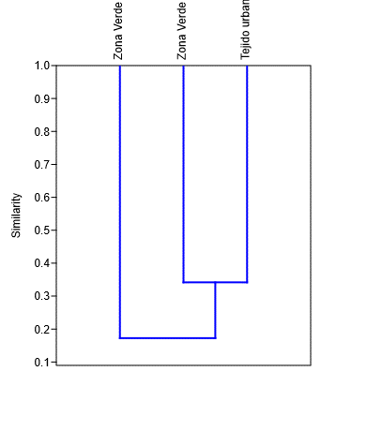
Fuente: Past 9.01, Consorcio San Cristóbal 2021.

Tabla 8-11 Porcentajes de similaridad de avifauna por unidad de cobertura
BETA | Tejido urbano | Zona Verde (Rondas parques) | Zona Verde (jardinería)
Tejido urbano | 1 | 0,342 | 0,098
Zona Verde (Rondas parques) | 0,342 | 1 | 0,247
Zona Verde (jardinería) | 0,098 | 0,247 | 1
Fuente: Past 9.01, Consorcio San Cristóbal 2021.

A continuación, se presenta en el registro fotográfico de algunas de las especies observadas.

Tabla 8-12. Especies Observadas
Registro de aves observadas en el área de influencia del proyecto
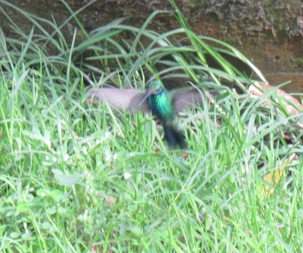
Colibri coruscans | Colibrí
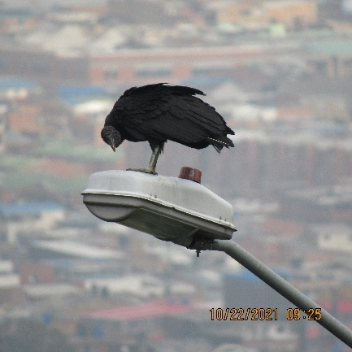
Coragyps atratus | Chulo
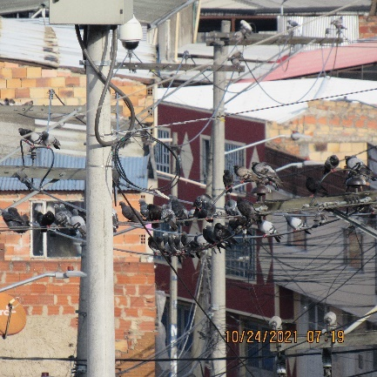
Columba livia | Palomas
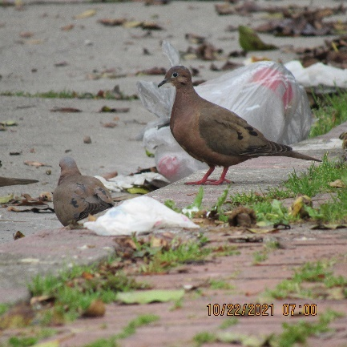
Zenaida auriculata | Abuelitas
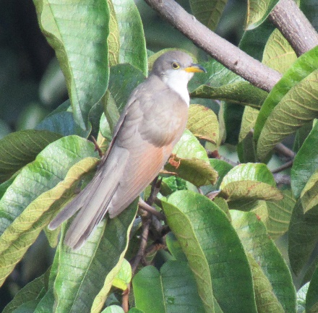
Coccyzus americanus | Cuco americano
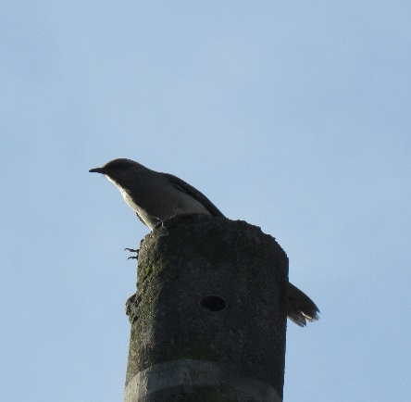
Mimus gilvus | Mirla patiblanca
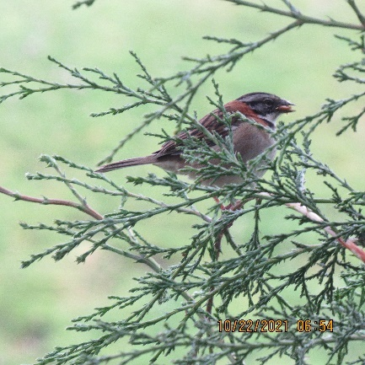
Zonotrichia capensis | Copetón
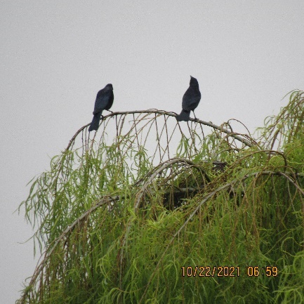
Molothrus bonariensis | Chamón
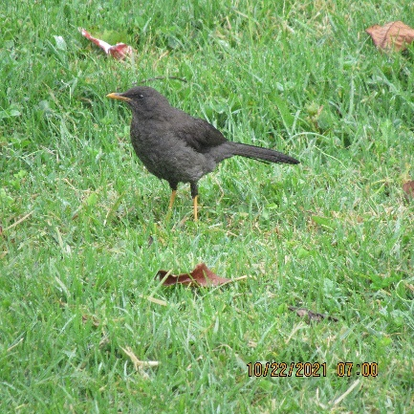
Turdus fuscater | Mirla pateamarilla
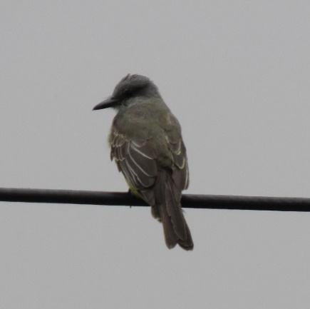
Tyrannus melancholicus | Sirirí
Fuente: Consorcio San Cristóbal 2021.
.
- Resultados de Especies migratorias

La migración se define como el movimiento regular de animales de un lugar a otro, desde su sitio de reproducción al no reproductivo y viceversa. El patrón más fácil de comprender es el de la migración total, que emprenden las poblaciones completas de ciertas especies de aves desde el hemisferio norte hacia el hemisferio sur y viceversa. El invierno es fuerte en su territorio reproductivo, que deben moverse hacia áreas donde el alimento esté disponible para poder sobrevivir, e incrementar su éxito reproductivo.
Colombia recibe un flujo considerable de migración de largas distancias, el mayor número de especies migratorias se reproduce en la zona templada del norte y permanecen en Colombia durante el invierno de su región de origen; este tipo de migración es conocida como migración boreal. Muchas especies migratorias del norte son relativamente conspicuas y constituyen numéricamente, una proporción significativa a la avifauna total, llegando al país a través de todas las rutas migratorias y los puntos focales de entrada (Darién, Costa Atlántica y la Costa Pacífica). Desde estos puntos de entrada las aves siguen su viaje hacia el sur a lo largo de las costas, por los valles interandinos para eventualmente atravesar los Andes a través de varios puntos, a través de la zona relativamente plana del este de Suramérica; o se dispersan en los diferentes hábitats (ciénagas, costas, zonas andinas, sabanas y selvas) y regiones del país para pasar los meses de invierno norteño.
- Rutas de migración

El concepto de rutas de migración es una generalización para entender los movimientos de las distintas especies, pues estas varían ampliamente entre individuos, poblaciones, fechas y años. Por lo general (Resnatur et al., 2004)., se reconocen en las aves provenientes de Norteamérica tres rutas principales, tanto en la migración de otoño como en la de primavera. Estas rutas son: el corredor del Atlántico, el del interior y la ruta centroamericana o corredor del Pacífico. (Resnatur et al., 2004).
Un segundo grupo, el del interior, inicia su viaje en el Ártico y continúa en dirección al sur a través de las praderas norteamericanas y las Montañas Rocosas (Canevari et al., 2001). Llegan a las costas del golfo de México y cruzan sobre las islas mayores del Caribe, para hacer su ingreso a Colombia alrededor de la Sierra Nevada de Santa Marta, antes de distribuirse hacia el sur del país.

Ilustración 8-2.Rutas migratorias
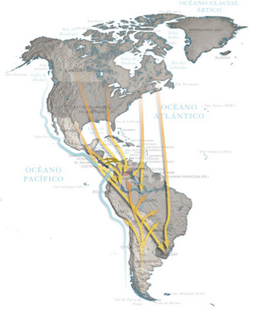
Fuente: Colombia, Paraíso de Animales Viajeros. Consorcio San Cristóbal 2021.
Luego de revisar el Listado de aves de Colombia (2009) y la guía de las especies migratorias de la biodiversidad en Colombia (aves) (2012); para el AID, se encontraron seis (7) especies de aves migratorias, que muestran diferentes patrones de migración y confluyen en el área de interés, teniendo en cuenta que Colombia representa un lugar de entrada para esta clase de aves, principalmente las que vienen por el Caribe, pues encuentran lugares de descanso, alimentación y acceso al sur del territorio.
Es aves corresponden a Coccyzus americanus - Cuco americano, Hirundo rustica – Golondrina, Empidonax traillii – Mosquitero y Tyrannus melancholichus - Sirirí, las cuales presentan patrones de megracion transfronteriao, longitudinal y altitudinal., Sin embargo, las especies aquí reportadas presentan poblaciones residentes en Colombia, por la tanto, es difícil determinar si los individuos de estas especies observados en campo son o no migratorias para el AID, pero uno de los patrones de comportamiento es el migratorio.
El registro de especies migratoria es adecuado, aunque pueden registrarse más especies posiblemente ya que finalizando octubre y en el mes de noviembre son periodos de migración de aves en Colombia.
La presencia de estas especies es un indicador importante al momento del desarrollo de las obras ya que es una alerta para el respectivo cuidado y aplicación de las medidas del plan de manejo ambiental.
- Resultados de Endemismos y amenazas

Actualmente, la diversidad de aves en Colombia se encuentra seriamente amenazada; factores como la contaminación de hábitats, destrucción y fragmentación, la cacería entre otros, han llevado a un creciente número de especies a una situación precaria (Rengifo et al, 2002). Por tal motivo se hace necesario, ampliar los conocimientos en cuanto a la distribución de las diferentes poblaciones que habitan en Colombia. Debido al deterioro en la extensión y calidad de los hábitats naturales, así como un aumento en otras amenazas para la avifauna, las especies con un mayor interés para la conservación son necesariamente aquellas que presentan algún grado inmediato de amenaza o con alguna singularidad.
De acuerdo con la información de aves para el área de influencia del proyecto, ninguna especie es registrada como endemia o casi endémico a través de la herramienta Tremarctos 3.0.
De acuerdo a la RESOLUCIÓN 1912 de septiembre 15 de 2017 propuesta por el Ministerio de Ambiente y Desarrollo Sostenible se tiene que ninguna de las especies se encuentra amenazada en el territorio colombiano.
Por su parte, la Lista Roja de Especies IUCN (2021) reporta todas las especies la categoría LC (Preocupación menor).
Con respecto a la vulnerabilidad de las especies frente al comercio, se tiene que de acuerdo con la Convención sobre el Comercio Internacional de Especies Amenazadas de Fauna y Flora Silvestres – CITES (2020) reporta la especie Colibri coruscans en categoría II.

- Resultados de Especies de importancia económica y cultural.

Becerra (2000) establece que la diversidad biológica en sus diversas manifestaciones provee diversos beneficios indirectos a nivel local. Las especies silvestres contribuyen directamente a la supervivencia de cientos de millones de personas, muchas de las cuales son participantes marginales en los sistemas económicos locales o nacionales.
La fauna silvestre es un recurso de importancia determinante, para la subsistencia y la continuidad ecosistémica y cultural de las comunidades humanas de las áreas rurales del Neotrópico, no obstante, la pérdida de hábitat, junto con la captura de animales usualmente para fines comerciales, amenazan la estabilidad de las poblaciones de fauna silvestre neotropicales (Bennett y Robinson, 2000; Quiceno, 2000).
En este sentido la captura de animales silvestres es el resultado de un fenómeno a escala mundial denominado “Tráfico de vida silvestre”, el cual se lleva a cabo principalmente en países en desarrollo, como consecuencia de las dinámicas de demanda de los países desarrollados (Broad, Mulliken & Roe et al. 2001; Moyle et al. 1998).
En el AID, no se evidencio ningún uso de la fauna por parte de la comunidad.
El la Gráfica 8-8, se presenta un resumen del análisis anteriormente mencionado.

Gráfica 8-8. Análisis grafico de comportamiento y estado de las aves

Fuente: Consorcio San Cristóbal 2021.

Adicionalmente, se identificó que la mayoría de especies de aves contribuyen al ecosistema como controladores biológicos reportándose ocho (8) especies entre Infectivos y omnívoros.

- Resultado de Nidos
De acuerdo con la metodología presentada y aprobada, para el censo de nidos de los individuos arbóreos objeto de tratamiento dentro del proyecto “Contrato de consultoría no. 1630 de 2020, Actualización, ajustes y complementación de la factibilidad y los estudios y diseños del cable aéreo en San Cristóbal, En Bogotá D.C.,”.
El presente censo tuvo su etapa de campo entre el 22, 24 y 25 de octubre, así como los días 9 y 10 de noviembre de 2021, dentro del área de influencia directa del corredor objeto de intervención, específicamente a los árboles objeto de algún tipo de tratamiento (Tala, poda, bloqueo y traslado) obteniendo un registro de 29 nidos de aves, distribuidos en cuatro (4) nidos de copetón y 25 nidos de abuelita, en el Anexo 4-3, Se presenta los formatos de campo para el inventario de nidos y en el Anexo 4-4, se presenta el mapa de nidos.
Como se mencionó la especie Zenaida auriculata es la especie que presenta mayor anidación en el AID representando un 86,2% Ver Gráfica 8-9., en la Tabla 8-13.

Gráfica 8-9. Numero de nidos

Fuente: Consorcio San Cristóbal 2021.

Tabla 8-13 Nidos Área de influencia Cable aéreo San Cristóbal.
Transecto | Especie Arborea |  |  | Nido
Transecto | Nombre común | Nombre científico | N. árbol | Especie | Nombre común | No. De Nidos | Altura aproximada (m) | Observación
T1 | Lafoencia acuminata | Guayacán de Manizales | 14 | Zenaida auriculata | Abuelita | 2 | 6
T1 | Syzigium jambos | Pomarroso | 28 | Zenaida auriculata | Abuelita | 1 | 4
T1 | Syzigium jambos | Pomarroso | 54 | Zenaida auriculata | Abuelita | 1 | 6
T1 | Lafoencia acuminata | Guayacán de Manizales | 53 | Zenaida auriculata | Abuelita | 1 | 7
T1 | Lafoencia acuminata | Guayacán de Manizales | 93 | Zonotrichia capensis | Copetón | 1 | 8
T1 | Ficus soatensis | Caucho | 97 | Zenaida auriculata | Abuelita | 1 | 9
 |  |  |  |  |  | 1 | 8
 |  |  |  |  |  | 1 | 6
T1 | Syzigium jambos | Pomarroso | 78 | Zenaida auriculata | Abuelita | 1 | 5
T1 | Ficus soatensis | Caucho | 75 | Zenaida auriculata | Abuelita | 1 | 6
T1 | Ficus soatensis | Caucho | 73 | Zenaida auriculata | Abuelita | 2 | 8
T1 | Lafoencia acuminata | Guayacán de Manizales | 61 | Zenaida auriculata | Abuelita | 1 | 6
T1 | Pittosporum undulatum | Laurel huesito | 49 | Zonotrichia capensis | Copetón | 1 | 3
T1 | Ficus soatensis | Caucho | 135 | Zenaida auriculata | Abuelita | 1 | 9
T2 | Pittosporum undulatum | Laurel huesito | 82 | Zenaida auriculata | Abuelita | 1 | 4 | Hospital
T2 | Acacia melanoxylon | Acacia japonesa | 143 | Zenaida auriculata | Abuelita | 1 | 6 | Hospital
T2 | Pittosporum undulatum | Laurel huesito | 144 | Zenaida auriculata | Abuelita | 1 | 4
 |  |  |  |  |  | 1 | 4
 |  |  |  |  |  | 1 | 4
T2 | Acacia melanoxylon | Acacia japonesa | 149 | Zenaida auriculata | Abuelita | 1 | 6
 |  |  |  |  |  | 1 | 4 | En formación
T2 | Senna viarum | Alcaparro doble | 151 | Zenaida auriculata | Abuelita | 1 | 2
 |  |  |  |  |  | 1 | 3
T2 | Fraxinus chinensis | Urapán | 170 | Zonotrichia capensis | Copetón | 1 | 10
T2 | Lafoencia acuminata | Guayacán de Manizales | 179 | Zenaida auriculata | Abuelita | 1 | 5
T2 | Lafoencia acuminata | Guayacán de Manizales | 205 | Zonotrichia capensis | Copetón | 1 | 6
T2 | Ficus soatensis | Caucho | 197 | Zenaida auriculata | Abuelita | 1 | 9
2 | 8 | 8 | 21 | 2 | 2 | 29
Fuente: Consorcio San Cristóbal 2021.

En resumen, se registraron 29 nidos de aves en dos especies (Abuelita y copetón) con 25 y 4 nidos respectivamente, los cuales se identificaron dentro de 8 especies arbóreas con un total de 21 individuos arbóreos. En el Anexo 4-3 se presenta el inventario de Nidos.
- Sinantrópismo
La sinantrópia consiste en la capacidad que tiene las especies de aves a adaptarse y habitar los entornos urbanos, antropizados, incluyendo los diferentes cambios que genera el humano.
Estas especies se han habituado totalmente a los entornos urbanos que logran desarrollar el ciclo de vida completo, como por ejemplo la paloma común (Columba livia). Que habita en dentro de la infraestructura urbana como techos de edificaciones. Esta especie tiene el hábito de ser gregaria, de ocupar espacios como: zarzos, zócalos, techos de viviendas, edificaciones entre otras, algunos de estas edificaciones abandonadas y, además, en la búsqueda de su alimento, se observan muchas veces en espacios donde hay acumulación de residuos sólidos, desechos, entre otros, convirtiéndolas en un problema de salud pública: Son vectores portando (ectoparásitos, endoparásitos, bacterias, virus), zoonosis, Invaden especio, Al volar esparcen material particulado (polvo) que influyen en la salud, Sus eses también son vectores de parásitos, bacterias y virus. No obstante, es de conocimiento que el gran crecimiento poblacional de estas especies involucra la actividad humana ya que se alimentan de productos provenientes de los humanos.
Razón por la cual la secretaria Distrital del Ambiente – SDA, genero el “ACUERDO 653 DE 2016 de (noviembre 22) “Por el cual se implementan acciones para el manejo integral de la población de Palomas en el Distrito Capital y se dictan otras disposiciones”.
ARTÍCULO 1°. La Secretaría Distrital de Ambiente, creará, implementará y ejecutará un protocolo en el área del Distrito Capital, para el Manejo Integral de la Población de Palomas, en el que se incluyan aspectos como una caracterización y el control poblacional.
ARTÍCULO 2°. La Secretaría Distrital de Gobierno y la Secretaría Distrital de Salud acompañarán la implementación de este Acuerdo dentro del marco de sus competencias.
PARÁGRAFO 1. Las Alcaldías Locales actuarán de manera conjunta con las Secretaría previstas y contribuirán en la ejecución del presente Acuerdo.
PARÁGRAFO 2. La Secretaría Distrital de Ambiente ejecutará un programa piloto en las zonas de mayor influencia e impacto de palomas en el Distrito Capital, para posteriormente aplicar allí el protocolo del Manejo Integral de Población de Palomas.
ARTÍCULO 3°. La Secretaría Distrital de Ambiente como sector coordinador diseñará una estrategia de comunicación que incluirá la metodología y los temas a desarrollar en las campañas pedagógicas para la sensibilización de la ciudadanía respecto al manejo integral de las poblaciones de palomas en el Distrito Capital. Las secretarias Distritales de Ambiente, de Gobierno de Salud, y las alcaldías locales implementarán y ejecutarán la estrategia definida, con la comunidad que se tenga establecida desde cada entidad.”
Para el Área de Influencia Directa se reportó un total de 264 individuos pertenecientes a la especie de Columba livia, en la

Tabla 8-14 se presenta la descripción de la especie y en el Tabla 8-15, se evidencia la Paloma de plaza doméstica.

Tabla 8-14. Especies Sinantrópicas
TAXONOMIA |  |  |  | ABUNDANCIA ABSOLUTA | RA | REGISTRO |  | HABITAT |  |  | ECOLOGIA |  |  |  |  |  |  |  | Vulnerabilidad
ORDEN | FAMILIA | N. CIENTÍFICO | N. COMÚN | ABUNDANCIA ABSOLUTA | RA | VISUAL | CANTO | T.U | ZV (r_p) | ZV (j) | ALTURA M.S.N.M. | GREMIO | TROFISMO | DOSEL VERTICAL | ROL ECOLÓGICO | ENDEMISMO | MIGRACIÓN | UICN |  | LR | 1219/17 | CITES
Columbiformes | Columbidae | Columba livia | Palomas | 901 | A | 901 | 0 | 786 | 97 | 18 | <4500 | G | CS | SB | D |  |  | LC
Fuente: Consorcio San Cristóbal 2021.
Convenciones
Gremio: G: Granívoro.
Trofismo: CS: Consumidor secundario.
Distribución vertical: D: Dosel.
Rol ecológico: Dispersor de semillas: DS.
Rango de Abundancia (RA): A: Abundante
Hábitat: TU: Tejido urbano, ZV: Zona verde, R: ronda, P: Parque, J: Jardinería.

Tabla 8-15. Especies observadas
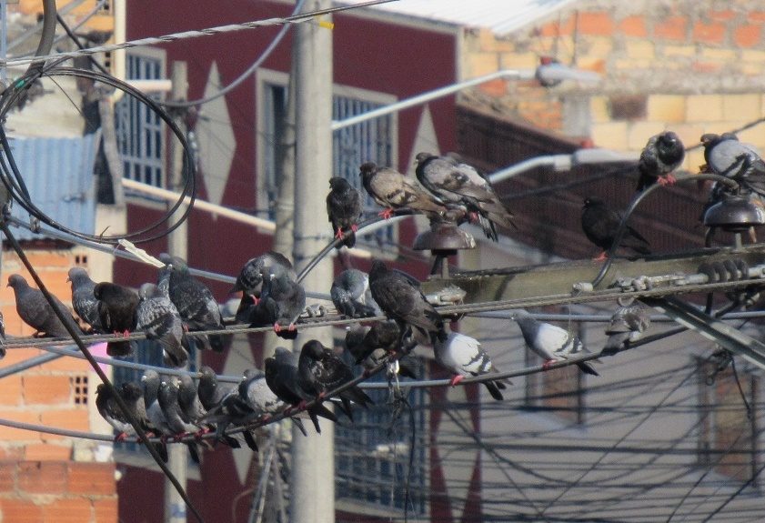
Foto: Columba livia – Paloma común - A.M.A.P
Fuente: Consorcio San Cristóbal 2021.

- Conclusiones y recomendaciones

- Con la implementación de la metodología, se logró no solo abarcar la caracterización de toda el área de influencia directa, sino además establecer un excelente registro de la avifauna silvestre urbana, así como el censo de nidos; Registrando 1399 individuos distribuidos en 14 especies.

- Se estableció una acumulación de 1399 individuos en 25 horas, con un éxito de observación promedio de 55.96 individuos por hora.

- Se evidencio que, de acuerdo al reflejo de las curvas de acumulación de especies, para los estimadores analizados, se concluye que todos ellos presentan una confiabilidad por encima del 88%, indicando que el esfuerzo de muestreo (transectos y puntos de observación) fueron óptimos para la caracterización de la avifauna silvestre urbana dentro del AID, y demás grupos biológicos.

- No se registraron individuos de otros grupos biológicos como herpetofauna o mamíferos debido a las condiciones del área la cual no tiene los hábitats adecuados para el desarrollo de fauna.

- Se logró obtener un buen registro fotográfico de las diferentes especies avistadas.

- En el AID, no se evidencio ningún uso de la fauna por parte de la comunidad.

- Pesa a, las intervenciones antrópicas y demás factores físico -ambientales (climáticos), y biológicos (sitios de anidación, reproducción, refugio y alimentación) la riqueza de aves esperada para el área es muy buena.

- Con los resultados obtenidos a través del censo de nidos se evidencia la presencia de ellos los cuales son una alerta para dar cumplimiento a las medidas de manejo.

- Se evidencio con la caracterización de avifauna silvestre urbana el proceso de sinantropísmo ejercido por la paloma común (Columba livia), la cual fue muy representativa dentro del área.

- Se recomienda implementar todo el plan de manejo para salvaguardar la fauna adecuadamente.

- Pase a que no hay especies de reptiles y en específico culebrita sabanera, por sus condiciones fosoriales se recomienda hacer una adecuada revisión en áreas verdes donde se realizaran excavaciones y verificar la presencia o no de estos individuos para su respectivo rescate.

Plan de Manejo de Fauna Silvestre urbana

Manejo de Avifauna |  | FICHA C 4.1
OBJETIVO
- Generar el adecuado Programa para el Manejo de la Avifauna Silvestre Urbana siguiendo los lineamientos establecidos en el Manual Único de Control y Seguimiento Ambiental y de Seguridad en el Trabajo IDU. Programa C.

- Capacitar al personal de obra en el manejo y rescate de avifauna silvestre urbana.

- Implementar acciones seguras, para los operarios que desarrollen las actividades relacionadas con el manejo de avifauna

- Establecer medida adecuadas para el ahuyentamiento de aves.

- Generar las medidas adecuadas para el manejo y/o destrucción de nidos inactivos o en construcción.

- Generar las medidas adecuadas para el manejo de nidos con presencia de huevos, polluelos, juveniles y neonatos.

META
- Cumplir con el 100% de las medidas y actividades propuestas.
TIPO DE MEDIDA
Control X Prevención X Corrección X
IMPACTOS A MANEJAR
- Alteración y/o desplazamiento de la fauna.
- Afectación a nidos (polluelos, huevos, neonatos, juveniles).
ACCIONES A EJECUTAR
Actualización y revisión de la fauna presente.
Se de realizar previo al inicio de tala, un mes antes recorridos diarios para verificar la fauna presente, y anidación, objeto de aplicación de las diferentes medidas, estos recorridos deben realizarse con una frecuencia de 3 días por semana con una intensidad horaria de mínimo tres horas de acuerdo con los sitos de obra o de intervención.
Revisión de nidos
De acuerdo con el cronograma de obra, 1 mes antes de iniciar la tala de árboles requerida para el proyecto, el biólogo debe actualizar el inventario de nidos determinando su y estado (inactivo o activo), (presencia de huevos) o polluelos (recién eclosionado o polluelo) del tal forma que se verifique y se cuente con mayor información e información en la disponibilidad que tiene cada individuo para que abandonen los nidos por sí solo con el ahuyentamiento de tal forma que se evite en lo posible la realización de la actividad de rescate, estos individuos arbóreos serán marcados indicando la presencia de nidos., sin embargo durante este mes se deben estar revisando todos los árboles dentro del área de influencia para evitar nuevas posturas o elaboración de nuevos nidos.
Para los nidos inactivos (nidos abandonados) o en elaboración (nidos activos); el biólogo revisara los nidos presentes, si estos están inactivos o en proceso de elaboración, inmediatamente se debe realizar el proceso de extracción de estos nidos y generara su destrucción e inhabilitación, evitando nuevas posturas., este material será introducido en bolsas rojas y tratado como residuo peligroso.
Nido en construcción
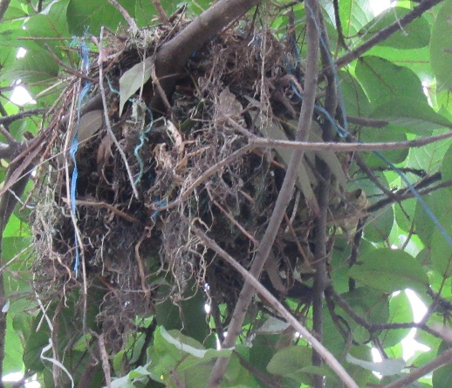
Fuente: Ariel Mauricio Alfonso Piñeros. 2021.
La inhabilitación y destrucción del nido consiste en la sustracción del nido toda vez que se identifique por el biólogo que esta inactivo (elaborado sin posturas o vacío que puede ser utilizado a futuro) o en elaboración (nido activo en proceso) al sustraer el nido el operario encargado junto con el equipo extrae el nido y este es bajado y entregado al biólogo para su revisión y registro, e ingresado a una bolsa roja para manejo de material biológico.
Para el manejo de nidos y polluelos ahuyentamiento se debe priorizar:
- Seguimiento al desarrollo in situ como medida de manejo prioritaria, es decir el mes de tiempo de verificación en campo del estado de los nidos permite que los nidos activos con huevos o polluelos puedan generar desplazamiento por si solos y generar así el respectivo ahuyentamiento.

- Programación del manejo de nidos con huevos, procurando su rescate cuando se presenten polluelos volantones, si el tiempo programado de actividades no alcanza o permite el desarrollo adecuado para su ahuyentamiento.
- Actividades de rescate de huevos y polluelos con pocos días de eclosión, de manera ocasional y solo en casos de intervenciones de emergencia justificadas.
Ahuyentamiento
Antes de iniciar los procesos de tala arbóreas o con algún tratamiento de reubicación, bloqueo o poda, de los árboles objeto de intervención, se debe generar el ahuyentamiento de aves principalmente (elaborar ruido con pitos) en un radio de 40 a 50 metros al área de intervención de tal forma que no se presente afectación de algún individuo o reproducir ruidos sonoros a través de playbacks de aves rapaces como por ejemplo del caminero o Halcón (Rupornis magnirostris, Falco peregrinus) respectivamente, mediante un altavoz o megáfono con el que se reproducen los sonidos de forma aleatoria, esta actividad será realizada por el biólogo con experiencia en manejo de fauna en proyectos de infraestructura urbana el cual estará acompañado por un auxiliar o cuadrilla de trabajo, en compañía de un auxiliar, preferiblemente en horas de la mañana (6:00am a 12:00m.), esta actividad se realizara 4 días antes, de acuerdo con el cronograma de obra y tala de tal forma que antes que se dé el inicio de la intervención forestal no se presente fauna sobre estos invadidos o zonas verdes, se realizarán recorridos a través del área de influencia del proyecto haciendo énfasis en los parques de bolsillo y zonas verdes donde hay mayor aglomeración de árboles, en cada uno de los individuos arbóreos en los que se evidencia presencia de aves, el altavoz o megáfono estará activo por un tiempo de 30 segundos con intervalos de espera de 2 minutos, si pasado este tiempo se vuelve a observar algún individuo se repetirá el procedimiento., pese a que la actividad previa de verificación de nidos indica que nidos inactivos o en elaboración deben ser destruidos, para evitar la recolonización de los espacios por las especies de aves, se realizará la actividad de Ahuyentamiento antes del trabajo silvicultural y durante el tiempo del mismo.
-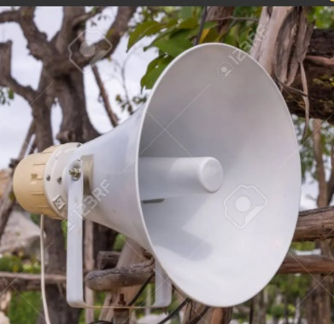
Fuente: Tomado de https://es.ahuyentamientoen-el-parque-html 2021.
Los datos de esta actividad se registrarán en el Formato de Ahuyentamiento de Fauna (Fmt_FA_01) Anexo 8.
Protocolo para el Rescate de Nidos activos
Una vez realizada la inspección y se evidencie la presencia de nidos activos, para que los huevos eclosiones, generen plumaje y vuelo además de pasado el tiempo prudente (tres a cuatro semanas), se evidencia que, se debe hacer la actividad de rescate; estas se deben realizar de acuerdo con las siguientes actividades: inicialmente es necesario realizar una revisión exhaustiva para observar el estado de los nidos los cuales se realizara dependiendo de la altura (<10m) con una vara larga o pértiga y un espejo adaptado en árboles donde el follaje no sea denso y los nidos sean visibles; para alturas mayores, la revisión de los nidos la realizará un operario certificado en alturas. La revisión de los nidos con pértiga debe iniciar al tiempo con el ahuyentamiento y actualización de nidos.
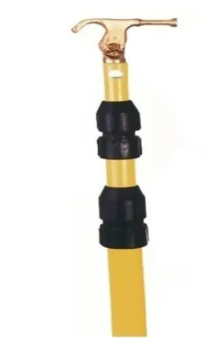
Fuente: Imagen Tomada de MCO-449299100-pertigas-en-fibra-de-vidrio-10-mts-aislada. - 2021.
Para los casos en los que sea necesario el rescate de nidos activos, evidenciados por la presencia de parentales, huevos o polluelos dentro del nido, se contará con la ayuda de un operario certificado en trabajo de alturas y de un auxiliar en el piso, quien luego de una capacitación sobre manejo de fauna, se subirá al árbol con el equipo de seguridad industrial diseñado para esto, hasta alcanzar el nido tomándolo con sus manos y lo colocará dentro de una caja, cubriéndolo con una tela, una vez el nido esté dentro de la canasta se realizará el descenso de la caja lentamente, teniendo cuidado de que no se vaya a estrellar o voltear durante el descenso. Una vez en el piso el profesional en Biología se encargará de tomar el nido y revisar su contenido, tomar el registro fotográfico del mismo y diligenciar el formato de campo respectivo. (Fmt_FAU.NiD_2) Anexo 8. Antes de trasladar el nido el biólogo debe verificar en contra luz la viabilidad del huevo.
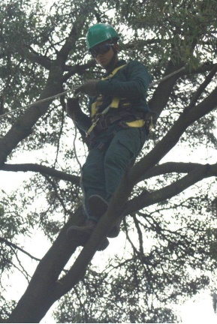
Fuente: Protocolo para el manejo de la avifauna en los tratamientos de silvicultura del arbolado urbano en el Distrito Capital., Jardín Botánico José Celestino Mutis. Enero 2017.
En la caja de cartón se debe colocar el nido de tal forma que no desarme o rompa, los polluelos, huevos, neonatos y juveniles deben ser trasladados con el nido, evitando el contacto con las manos de quien realiza el rescate, el traslado al sitio de crianza deberá realizarse con la caja tapada para evitar el estrés, el cual puede ocasionar la muerte de los polluelos, el traslado deberá realizarse inmediatamente se termine el rescate, para evitar la muerte por deshidratación, hambre y/o frío, debe ser remitidos al centro de URRAS (Teléfono: (57)(1)3165000 ext. 15395 Correo electrónico: urras_fmvzbog@unal.edu.co), no administrar a los polluelos ningún alimento, los polluelos y/o nidos con huevos deben ser entregados a la Universidad Nacional de Colombia URRAS y en el caso de que el IDU lo disponga se solicitara un informe semestral del estado, adicionalmente se llenara el respectivo formato por parte del consultor (Fmt_FAU.Rect_03) Anexo 8. y el acta o registro a URRAS al momento del ingreso.
Para el traslado de los huevos, se debe contar con una lampara que genere la temperatura adecuada (32 a 35 °C) para garantizar la supervivencia del huevo hasta ser entregados al sitio de recepción.
Adicionalmente para el traslado de las aves al centro de recepción el contenedor de traslado, debe ser de madera o de otro material de la misma resistencia (acero inoxidable), no debe tener bordes o salientes afilados en las superficies interiores del contenedor, la parte delantera debería ser de malla o de barras de resistencia adecuada, de manera que no haya contacto entre las aves y las personas que manipulen los contenedores, que contenga una arpillera, o una cubierta similar en la parte delantera del contenedor sin que obstruya la ventilación, de manera que pueda quitarse cuando sea necesario, con puerta corredera, de tamaño adecuado, de material similar al resto del contenedor y con un dispositivo seguro de cierre no accesible a las aves, se debe contar con una manga de tela u otro medio con el objeto de evitar que las aves se escapen, con barras en el contenedor dispuestas de tal modo que las aves puedan encaramarse en su posición natural, con espacio suficiente delante y sin que las plumas de la cola toquen el piso del contenedor. Dicho espacio, debería ser, sin embargo, mínimo para evitar que las aves puedan volar, garantizar siempre una apropiada entrada y salida de aire, para lo cual debe tener ventilación adicional mediante agujeros, de tamaño adecuado, en las paredes del contenedor dichos agujeros deberían tener un tamaño que evite el contacto entre las aves y las personas que manipulen el contenedor, se deberían evitar las corrientes de aire, en las paredes, techo y base del contenedor deberían existir listones espaciadores de tamaño apropiado para que haya libre entrada y salida de aire.
El manejo y la identificación de la avifauna asociada a cualquier tratamiento silvicultural deberán ser realizados por un biólogo, preferiblemente ornitólogo o con experiencia en manejo y trabajo de aves.
Control de nuevos percheo
El biólogo durante el proceso constrictivo realizará revisiones periódicas 1 quincenal verificando que no existan nuevos anidamientos, se realizará la inhabilitación del nido, este material será tratado como residuo biológico peligroso.

Actividades Generales

De uno (1) a quince (15) días de anticipación el contratista pasará a la interventoría la siguiente información:
El programa general, el cronograma, la programación detallada, los formatos respectivos. La interventoría realizará la revisión y aprobación de los mismos, para luego comenzar a ejecutar el adecuado rescate y procedimientos.
A la iniciación de las obras, el Biólogo realizará charlas con los trabajadores sobre las especies de avifauna en el área del proyecto, su manejo y las leyes normativas sobre protección de fauna.
Debe realizarse el acuerdo con la entidad URRAS Facultad de Veterinaria de la Universidad Nacional de Colombia, con el propósito de asegurar el recibimiento de los individuos.
Tres a Cuatro semanas antes de iniciar las labores de manejo silvicultural, el contratista deberá realizar un censo detallado en los árboles objeto de algún tratamiento silvicultural, buscando evidencia de nidos, crías y parentales, durante esta revisión en campo se tendrá en cuenta la información contenida en la línea base del respectivo estudio ambiental, así como: Nombre científico y común de la especie de ave, especie vegetal, estado fitosanitario, estado del nido (activo o inactivo), presencia de huevos o polluelos. La localización de nidos en árboles objeto de tratamiento silvicultural deben ser identificados en los planos del inventario forestal, y en los registros respectivos como herramienta de consulta permanente.
Para el rescate, el trabajador debe estar capacitado para la operación de herramientas como tijeras, pinzas, machete y trocero, debe tenerse en cuenta, que no se podrá usar motosierra para remover alguna rama antes del rescate de los nidos o de los polluelos.
Al trabajar en alturas, el trabajador utilizará arnés y línea de vida y una escalera asegurada al árbol, para alcanzar la rama a retirar, además de seguir correctamente el procedimiento de trabajo en alturas establecido para el proyecto, el cual determina los elementos de protección personal a utilizar por los trabajadores que participan en las actividades en alturas y establece las condiciones seguras para la realización de los mismos, evitando accidentes de trabajo.
Rescate de aves sinantrópicas
En caso de que se tenga que realizar el rescate de palomas comunes, en primer lugar, se debe implementar la medida de ahuyentamiento;Si se debe realizar el rescate se debe hacer contacto con el Centro de Atención de Palomas (CAP) de Colombia y de Latinoamérica el cual se encuentra ubicado en la calle 222 número 55 – 37, en el campus de la Universidad de Ciencias Aplicadas y Ambientales UDCA.
Este centro de Atención de Palomas será el encargado de recibir y brindar atención médico-veterinaria a las palomas de plaza que han sido diagnosticadas con diferentes enfermedades, parásitos internos y externos, bacterias, entre otras patologías., ellos realizaran:
Recogida, Transporte, recepción en el Centro de Atención de Palomas, Cuarentena, Distribución en el Centro de Atención y Mantenimiento: Serán ubicadas según su condición física y sexo. Además, recibirán cuidado veterinario y biológico, plan nutricional, saneamiento básico y desparasitación interna, externa y Liberación., (Celular: 3212475391 Teléfono: (601) 668 47 00 Ext. 102 – (601) - 6477117). Y o de acuerdo a las indicaciones de la secretaria distrital de Bogotá Resolución 02984 de la secretaria Distrital, 28 de octubre del 2019. PROTOCOLO PARA EL MANEJO Y CONTROL POBLACIONAL DE LA PALOMA DE PLAZA (Columba livia) EN EL DISTRITO CAPITAL (Avenida Caracas No. 54 - 38 Línea de atención +60 (1) 3778899).
Capacitaciones
Se capacitará, antes y durante el desarrollo de las actividades constructivas, a todo el personal vinculado al proyecto, en:
Caracterización y estado de conservación de las especies faunísticas predominantes en el Área de Influencia del Proyecto.
Importancia de la preservación de las especies de fauna silvestre.
Comportamiento y manejo en el evento de reportar un individuo de fauna dentro de la obra, y capacitación al operario certificado en alturas sobre manejo de fauna y método de rescate de nidos.
Metodología y procedimientos para el rescate de individuos de fauna silvestre y su reubicación.
Normatividad ambiental y sanciones estipuladas para los infractores.
Recursos
Recursos de herramientas y vehículos
Binoculares
Machete
Tijeras podadoras
Manilas
Cajas de cartón y/o bolsas
Escalera
Cuerda
Polea
Vehículo para el traslado.
Grúa en caso de ser necesario.
Pértiga o Vara.
Espejo.
Bolsas de tela
Cajas Plásticas
Guantes de carnaza
Jama
Pinza herpetológica

Recursos tecnológicos

Cámara fotográfica.
GPS.
Recursos humanos
Biólogo (1)
Cuadrilla de trabajadores (2 o 3): 1 Maromero y 1 o 2 ayudantes.

COSTOS: Ver discriminación del Presupuesto Capítulo 12.
ETAPA | LUGAR DE APLICACIÓN |  | PERSONAL REQUERIDO
Preconstructiva  Constructiva | Frentes de obra |  | Biólogo  Cuadrilla de trabajadores
INDICADOR DE SEGUIMIENTO
Indicador | Descripción | Tipo | Forma de evaluación | Frecuencia | Registro
Nidos identificados | Hace referencia a los nidos identificados en cada uno de las especies arbóreas objeto de intervención por la obra | Control | Nidos identificados / Nidos registrados *100 | Mensual | Formato de nidos.  Registro Fotográfico.  Informe
Nidos destruidos | Hace referencia a la destrucción de nidos inactivos o en construcción | Control | No. De nidos inactivos o en construcción / nidos destruidos * 100 | Mensual | Formato de nidos.  Registro Fotográfico.  Informe
Recate de nidos | Hace referencia al rescate de los nidos presentes en los individuos arbóreos | Control  Eficacia | Nidos objeto de rescate/ nidos rescatados * 100 | Mensual | Formato de nidos.  Registro Fotográfico.  Informe
Tiempo de Rescate de nidos | Hace referencia al tiempo prudente para el desarrollo del polluelo dentro del nido | Eficacia | Tiempo de desarrollo de polluelo dentro del nido / O rescates y traslados | Mensual | Formato de nidos.  Registro Fotográfico.  Informe
Traslado a entidades | Hace referencia del traslado de nidos y/o individuos a las entidades receptoras de avifauna silvestre urbana | Gestión | 100 % de Numero de nidos objeto de traslado e individuos / 100 % de individuos y nidos trasladados | Mensual | Formato de nidos.  Registro Fotográfico.  Informe
Ahuyentamiento | Hace referencia al ahuyentamiento de aves dentro del área de influencia de los árboles objeto de intervención. | Eficiencia  Control | Arboles a intervenir / 100 % medidas de ahuyentamiento realizadas. | Mensual | Registro Fotográfico.  Informe
Capacitaciones | Hace referencia a la capacitación de todo el personal de obra a cerca de la fauna presente y su manejo | Control | Personal de obra / Personal de obra capacitado * 100 | Mensual | Acta  Informa  Registro fotográfico

Manejo de Fauna Silvestre urbana (Reptiles – anfibios y Mamíferos) e Hyminoptera. |  |  |  |  |  |  | FICHA C 4.1
OBJETIVO
- Generar el Programa para el Manejo de la fauana Silvestre Urbana.

- Establecer las acciones adecuadas para el manejo de fauna silvestre urbana.

- Capacitar al personal de obra.

- Implementar acciones seguras, para los operarios que desarrollen las actividades relacionadas con el manejo de fauna.

- Implantar las medidas para el rescate de anfibios, reptiles y mamíferos.

- Establecer el adecuado manejo para enjambres de abejas.

META
- Cumplir con el 100% de las medidas y actividades propuestas.
TIPO DE MEDIDA
Control X Prevención X Corrección X
IMPACTOS A MANEJAR
- Alteración y/o desplazamiento de la fauna.
- Afectación a otros grupos biológicos (reptiles, anfibios y mamíferos).
- Alteración del hábitat y conectividad de fauna silvestre.
ACCIONES A EJECUTAR

Actividades Generales

De uno (1) a quince (15) días de anticipación el contratista pasará a la interventoría la siguiente información:
El programa general, el cronograma, la programación detallada, los formatos respectivos. La interventoría realizará la revisión y aprobación de los mismos, para luego comenzar a ejecutar el adecuado rescate y procedimientos.
A la iniciación de las obras, el Biólogo realizará charlas con los trabajadores sobre las especies de fauna en el área del proyecto, su manejo y las leyes normativas sobre protección de fauna.
Debe realizarse el acuerdo con la entidad URRAS Facultad de Veterinaria de la Universidad Nacional de Colombia, con el propósito de asegurar el recibimiento de los individuos (Teléfono: (57)(1)3165000 ext. 15395 Correo electrónico: urras_fmvzbog@unal.edu.co), y en el caso de que el IDU lo disponga se solicitara un informe semestral del estado, adicionalmente se llenara el respectivo formato por parte del consultor (Fmt_FAU.Rect_03) Anexo 1. y el acta o registro a URRAS al momento del ingreso.
Para el rescate, este debe realizarse con pinza o gancho herpetológico, jamás y guacales adecuados.
Rescate de otros grupos biológicos
Como primera medida la presencia de personal, equipo y durante el tiempo de ahuyentamiento se verificar la presencia de estos grupos biológicos.
Los recorridos se harán preferiblemente en horarios de la mañana de 7:00 am – 12:00m, de tal forma que en caso de que se deba hacer un rescate se tenga el tiempo suficiente para ser trasladados al sitio de recepción de fauna.
En caso de registrarse un reptil (culebrita sabanera) o anfibio (rana sabanera) serán capturadas con pinza herpetológica y jamás respectivamente, introducidas cajas plásticas con huecos en la tapa y costados para intercambio gaseoso, además de incluir hojarasca y algunos marranitos e insectos, serán remitidos a URRAS donde se llenará el respectivo formato, y en caso tal, que el IDU lo requiera se solicitará un informe de seguimiento,
Para mamíferos no es probable la presencia y captura en caso tal se realizará con jamás e introducirá en guacales para ser trasladados a URRAS., no se debe suministrar alimento.
Los traslados deben ser en vehículo, con la presencia del biólogo previo contacto para la recepción de los individuos.
- Manejo de abejas y enjambres

En caso de evidenciarse la presencia de enjambre de abejas inmediatamente se debe llamar a la línea de bomberos de Bogotá, Teléfono Conmutador: 60(1) 382 25 00, Línea Gratuita: Línea de Emergencia 123, Línea de Atención: 195 Centro de Contacto Distrital.
El rescate debe realizarse con la precaución de no dañar el panal y ser traslado a un apiario para ser rescatado y salvaguardado para lo cual por ejemplo como recomendado se puede hacer contacto con la fundación amigos de las abejas, entre otros 669 540 920 y 639 307 139. Para coordinar el rescate de las abejas.
Por otro lado, tener en cuenta la presencia de enjambres transitorios, los cuales no necesitan tener un rescate como tal, sino un tiempo prudente (10 días) para que continúen con su curso por ende con la experiencia del profesional se establecerá este procedimiento., los sitios identificados serán demarcados y delimitados, para evitar accidentes a los trabajadores o estrés a los insectos.
En caso de registrarse animales muertos sedebe llamar Línea 110, para la ciudad de Bogotá D.C., el cual atiende las 24 horas del día, los siete (7) días de la semana, siguiendo o teniendo en cuenta el Artículo 2.3.2.2.2.3.43. Recolección de animales muertos. Para la recolección de animales muertos de especies menores, que no excedan los 50 kg, abandonados en las vías y áreas públicas, la persona prestadora del servicio público de aseo efectuará el retiro en el transcurso de las seis (6) horas siguientes a la recepción de la solicitud, la cual puede ser presentada por cualquier ciudadano, para ser trasladados al sitio donde le indique la entidad territorial, en cumplimiento de las normas vigentes para el manejo y disposición final de este tipo de residuos. El pago de este servicio de recolección ytransporte, así como de disposición final estará a cargo de la entidad territorial

Capacitaciones

Se capacitará, antes y durante el desarrollo de las actividades constructivas, a todo el personal vinculado al proyecto, en:
- Caracterización y estado de conservación de las especies faunísticas predominantes en el Área de Influencia del Proyecto.
- Importancia de la preservación de las especies de fauna silvestre.
- Comportamiento y manejo en el evento de reportar un individuo de fauna dentro de la obra, y capacitación al operario certificado en alturas sobre manejo de
- Metodología y procedimientos para el rescate de individuos de fauna silvestre y su reubicación.
- Normatividad ambiental y sanciones estipuladas para los infractores.

Recursos

- Recursos de herramientas y vehículos
- Machete
- Guacales
- Vehículo para el traslado.
- Cajas Plásticas
- Guantes de carnaza
- Jama
- Pinza herpetológica o gancho

- Recursos tecnológicos
- Cámara fotográfica.
- GPS.

- Recursos humanos
- Biólogo (1)
- Cuadrilla de trabajadores (2 o 3): 2 ayudantes.

COSTOS: Ver discriminación del Presupuesto Capítulo.
ETAPA |  | LUGAR DE APLICACIÓN |  |  |  |  |  |  | PERSONAL REQUERIDO
Preconstructiva  Constructiva |  | Frentes de obra |  |  |  |  |  |  | Biólogo  Cuadrilla de trabajadores
INDICADOR DE SEGUIMIENTO
Indicador | Descripción | Tipo | Forma de evaluación | Frecuencia | Registro
Recate de fauna  (herpetofauna y mamíferos) | Hace referencia al rescate de la fauna herpeto y/o mamífera presentes en las áreas del proyecto. | Control  Eficacia | Fauna objeto de rescate/ Fauna rescatada * 100 | Mensual | Formato.  Registro Fotográfico.  Informe
Traslado a entidades | Hace referencia del traslado de individuos a las entidades receptoras de avifauna silvestre urbana | Gestión | 100 % de Numero de individuos / 100 % de individuos trasladados | Mensual | Formato de nidos.  Registro Fotográfico.  Informe
Capacitaciones | Hace referencia a la capacitación de todo el personal de obra a cerca de la fauna presente y su manejo | Control | Personal de obra / Personal de obra capacitado * 100 | Mensual | Acta  Informa  Registro fotográfico

CRONOGRAMA DE EJECUCIÓN (TRIMESTRES)
ACTIVIDAD | Pre-construc |  | Construcción |  |  |  |  |  |  |  |  |  |  | Cierre
ACTIVIDAD | 1 |  | 1 | 2 | 3 | 4 |  | 5 |  | 6 | 7 | 8 | 9 | 1
Capacitaciones a los trabajadores en manejo de avifauna
Capacitaciones a los trabajadores en manejo de fauna silvestre
Ahuyentamiento de aves
Rescate de nidos
Rescate de fauna
Traslado al centro de recepción
Rescate de especies sinantrópicas
Rescate colmenas

Para el desarrollo del plan de manejo se proponen los siguientes formatos los cuales se enlistan a continuación y que se encuentran el Anexo 8.1
- Anexo 8.1 Formato Fmt_ResNid_02 Registro de Nidos.
- Anexo 8.1 Formato Fmt-FA - 01 Ahuyentamiento de Fauna.
- Anexo 8.1 Formato Fmt_ResFau-03 Rescate de Fauna.
- Anexo 8.1 Formato Fmt-LI - 04 Arboles liberados.
- Anexo 8.1 Formato Fmt-ZV - 05 Zonas Verdes.
- Anexo 8.1 Formato Fmt-CP - 06 Capacitaciones.

COLWELL, R. K. EstimateS: Statistical estimation of species richness and shared species from samples [Programa de computador]. Versión 9.1.0. 2013.
Hammer, Harper, DAT, Ryan, PD 2001 Ø. PAST: Paquetes de software estadísticas Paleontológico de la educación y análisis de datos. Paleontología Electrónica 4 (1): 9pphttp://palaeo-electronica.org/2001_1/past/issue1_01.htm
HAMMER Ibíd., p. 90.
MAGURRAN, Anne E. Measuring biological diversity. Cornwall, United Kingdom: Blackwell Publishing, 2004. p. 103.
Hammer, Harper, DAT, Ryan, PD 2001 Ø. PAST: Paquetes de software estadísticas Paleontológico de la educación y análisis de datos. Paleontología Electrónica 4 (1): 9pphttp://palaeo-electronica.org/2001_1/past/issue1_01.htm
MAGURRAN Ibíd., p. 5
Robert K. Colwell, Department of Ecology & Evolutionary Biology, University of Connecticut. Copyright 2013.
DEINLEIN, M. 2008. Conceptos básicos sobre las aves migratorias Neotropicales. Smithsonian Migratory Bird Center.l Nacional Zoo. Washington.
SALAMAN, P. DONEGAN, T. & CARO, D. 2009. Listado de aves de Colombia 2009. Conservación Colombia. 8: 1-89.
ARZUZA, D. MORENO, M & SALAMANCA, P.2008. Conservación las aves acuáticas en Colombia. Conservación Colombia 6:71. Junio.

